EKSPERTA ATZINUMS
Smilts atradnes “Asni” ietekmes uz vidu novērtējuma hidroģeoloģiskie un hidroloģiskie aspekti

IEVADS
Atzinumā ir analizēti smilts atradnes “Asni” (turpmāk tekstā – Atradne) izstrādes ietekmes uz vidi hidroģeoloģiskie un hidroloģiskie aspekti. Atradne atrodas zemes īpašumā “Ūdenskrātuve “Asni” (kadastra Nr.8044 006 0034) zemes vienības ar kadastra apzīmējumu 8044 006 0034 un 8044 006 0107 un nekustamā īpašuma “Ādažu novada meži” (kadastra Nr. 8044 006 0098) zemes vienība ar kadastra apzīmējumu 8044 006 0094, Ādažu pagastā, Ādažu novadā (skatīt 1.attēlu). Paredzētās darbības vietas kopplatībā 41,94 ha.

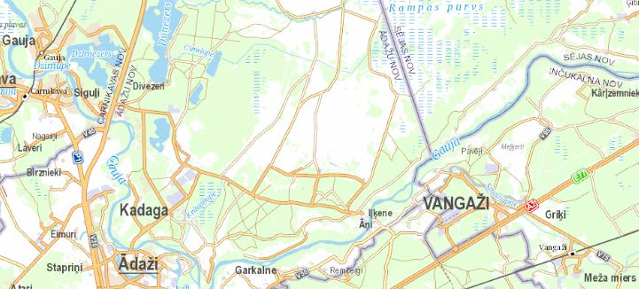
“Asni”
1.attēls. Atradnes “Asni” izvietojums
Atradnes teritorijā derīgā materiāla ieguve tiks veikta virs un zem gruntsūdens līmeņa bez gruntsūdens līmeņa pazemināšanas un novadīšanas no karjera. Pēc derīgo izrakteņu izstrādes pabeigšanas karjeru teritorijas plānots rekultivēt par ūdenstilpēm, kuru izveidošanas rezultātā izstrādātās smilts atradnēs ieguves karjeru vietā mainīsies gruntsūdens plūsmas hidrodinamiskā struktūra un ūdens bilance.
Hidroģeoloģisko režīmu izmaiņu prognoze tika veikta, ņemot vērā gan Atradnes pēc rekultivācijas mākslīgi izveidotas ūdenstilpes iespējamo ietekmi, gan arī ūdenstilpju iespējamo ietekmi, kas tiks izveidotas Atradnes ietekmes zonā.
Atradnes izstrādes ietekme tika analizēta šādos aspektos atbilstoši Vides pārraudzības valsts biroja programmas punktiem:
2.3. Īpaša uzmanība vides stāvokļa novērtējumā, ņemot vērā jau esošo derīgo izrakteņu ieguvi vai citas akceptētās darbības Paredzētās darbības ietekmes zonā:
2.3.1 Hidroģeoloģiskie apstākļi Darbības vietā un Paredzētās darbības ietekmes zonā, tai skaitā gruntsūdens plūsmas virzieni, gruntsūdens līmeņa ieguluma dziļums, sezonālās svārstības un izmaiņu tendences, ņemot vērā nokrišņu daudzumu un piegulošo teritoriju izmantošanu; pazemes ūdeņu papildināšanās un noplūdes apgabali, hidrauliskā saistība starp virszemes un pazemes ūdeņiem Darbības vietā un tai piegulošajā teritorijā.
2.3.2. Hidroloģiskie apstākļi Darbības vietā un Paredzētās darbības ietekmes zonā, tai skaitā informācija par esošiem drenāžas un meliorācijas objektiem, ūdenstecēm un ūdensobjektiem Darbības vietā un tās apkārtnē (arī to aizsargjoslām), ūdens plūsmas virzieniem, saņemošajām ūdenstecēm (arī to raksturojums: ūdeņu tips, noteiktās ūdens kvalitātes prasības un vides kvalitātes mērķi, pašreizējā izmantošana), teritoriju applūšanas iespējamība.
2.3.3. Darbības vietas ģeoloģiskā uzbūve un inženierģeoloģiskie apstākļi, tai skaitā, piemēram, paaugstināta ģeoloģiskā riska nogabali, mūsdienu ģeoloģiskie procesi.
3.2.3 Sagatavojama Paredzētās darbības izraisītu hidroloģisko un hidroģeoloģisko režīmu izmaiņu prognoze. Novērtējumā ņem vērā teritorijas hidroģeoloģisko apstākļu īpatnības, derīgo izrakteņu ieguves ilgumu, kā arī savstarpējās un summārās ietekmes ar derīgo izrakteņu ieguvi citās teritorijas. Novērtējama arī hidroģeoloģisko apstākļu izmaiņu iespējamā ietekme uz gruntsūdeņiem, pieņemošajām ūdenstecēm, pazemes ūdens avotiem, dzeramā ūdens resursiem (arī viensētu akas) un to kvalitāti. Novērtēt Paredzētās darbības iespējamo ietekmes zonu.

Atzinumu sagatavoja dipl. hidroģeoloģe Tatjana Sorokina.

HIDROĢEOLOĢISKIE UN HIDROLOĢISKIE APSTĀKĻI DARBĪBAS VIETĀ UN PAREDZĒTĀS DARBĪBAS IETEKMES ZONĀ

2.3.3. Darbības vietas ģeoloģiskā uzbūve un inženierģeoloģiskie apstākļi, tai skaitā, piemēram, paaugstināta ģeoloģiskā riska nogabali, mūsdienu ģeoloģiskie procesi.
Nodaļu sagatavošanai tika izmantoti iepriekš veikto izpētes darbu rezultāti [1,2.3]. Tajos ļoti labi atspoguļota reāla ģeoloģiskā, hidroģeoloģiskā un hidroloģiska informācija par atradnes “Asni” vietu. Zemāk atzinumā sagatavošanai izmantota tieši nosauktā informācija.

Darbības vietas ģeoloģiskā uzbūve
Pēc ģeomorfoloģiskā iedalījuma atradnes teritorija atrodas Piejūras zemienes Ropažu līdzenumā. Teritorijā dominē smilšaini nogulumi, kas radušies augšējā pleistocēnā jeb leduslaikmetā un holocēnā jeb pēcleduslaikmetā (skatīt 2.attēlu).

Laukuma virspusē ieguļ un segkārtu veido:
- Eluviālie nogulumi (eQ4) – augsne 0,0 – 0,2 m biezumā. Augsne ir vāji humusēta, vietām smilšaina, ir izplatīta lielākajā daļā teritorijas. Augsne nav izplatīta vietās kur izveidotas brauktuves, veikta ūdenskrātuves ierīkošana un cita antropogēnā ietekme. Eluviālie nogulumi veido segkārtu.
- Tehnogēnie (tQ4) nogulumi – mākslīgs uzbērums 0,0-1,4 m biezumā. Pārklāja smilts derīgo slāņkopu gandrīz visā iecirkņa teritorijā, valnī gar atradnes austrumu malu un nelielā teritorijā atradnes dienvidrietumu malā – gar pašvaldības autoceļu. Uzbērumu veido pārstumtas augsnes un smilts maisījums, kas dēļ lielā organiskas satura netiek klasificēts kā derīgs materiāls. Tehnogēnie nogulumi nav attiecināti segkārtai.
Dziļāk ieguļ nogulumi, kas veido derīgo izrakteņu slāņkopu:
- Eolie jeb vēja ietekmes radītie nogulumi (vQ4), veido smalkas līdz vidēji rupjas smilts. Eolie nogulumi sastopami zem eluviālajiem vai tehnogēnajiem nogulumiem un veido kāpas un zemes virsas augšējo slāni. Eolu nogulumu biezums maiņas no 0,0 līdz 6,8 m.
- Baltijas ledus ezera baseina glaciolumniskie nogulumi (glQ3bl), pārstāvēti ar smalka līdz rupja smilts, ar retu grants graudu piejaukumu. Atradnes teritorijā ieguļ zem eoliem nogulumiem. Glaciolumnisko nogulumu biezums maiņas no 8,0 līdz 15,4 m.
Dziļāk ieguļ un derīgā izrakteņa paslāni veido:
- Glacigēnie nogulumi (gQ3ltv) – morēnas smilšmāls, brūns, ar mālsmilts starpslāņiem, ar retu grants graudu piejaukumu. Šis slānis veido paslāņa virsmu jeb krājumu aprēķina pamatni gandrīz visās ģeoloģiskajās izpētes izstrādnēs. Pārsvarā morēnas biezums ir 10-12 m (urbums LVĢMC DB Nr. 26468)., bet Gaujas upes tuvumā biezums var samazināties līdz dažiem metriem (urbums LVĢMC DB NR. 20650).
Kopumā kvartāra nogulumu biezums Ropažu līdzenuma lielākajā daļā reti pārsniedz 40 m, bet senajos ielejveidīgajos pazeminājumos to biezums sasniedz 80-100 m. Atradnes apkaimē kvartāra nogulumu biezums ir līdz 20-30 m biezs.
Zem kvartāra nogulumu segas ap 30-50 m zjl ieguļ augšdevona Gaujas svītas (D₃gj) nogulumieži, kurus veido smilšakmeņi ar aleirolīta un māla starpslāņiem.
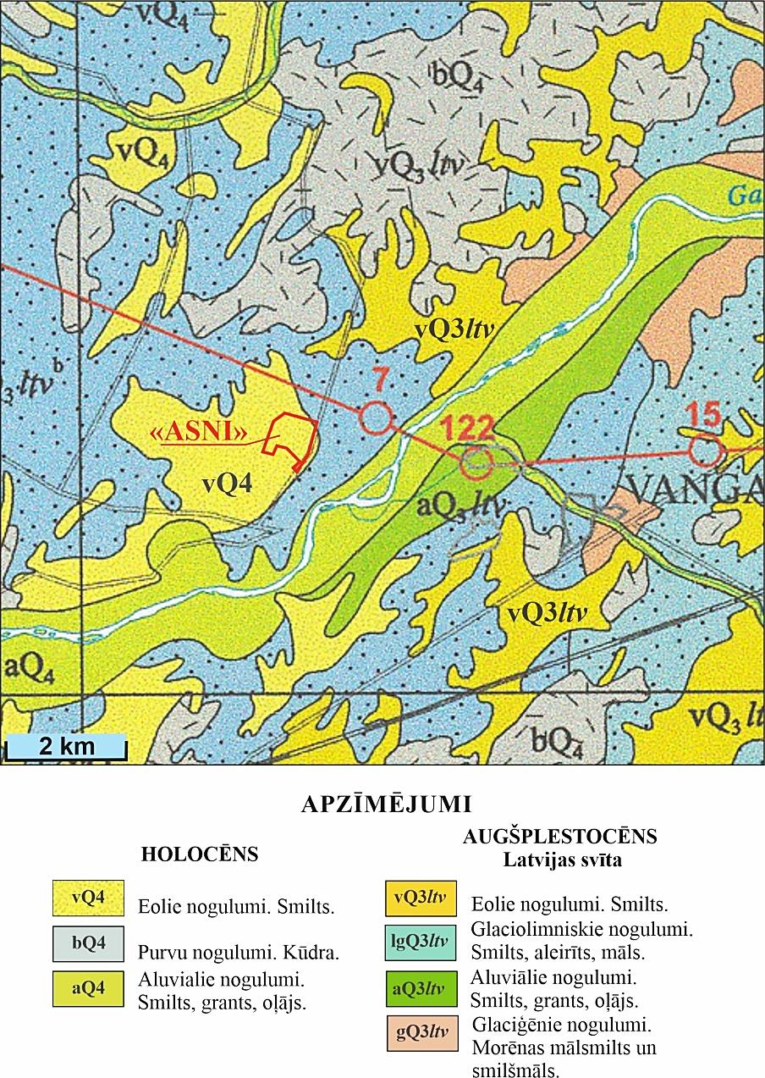
2.attēls. Atradnes “Asni” apkārtnes kvartāra nogulumu karte
(par pamatu izmantota kvartāra nogulumu karte. Rīga-Ainaži, 43/53.lapas, M 1:200 000, LVD, 2002.g.)

Inženierģeoloģiskie apstākļi
Atradnes inženierģeoloģiskie apstākļi raksturojami kā labvēlīgi turpmākai atradnes izstrādei. Atradnes teritorijā un tās apkārtnē izpaužas šādi mūsdienu ģeoloģiskie procesi:
- Nogāžu procesi. Nogāžu procesu ietekmei var būt pakļautas stāvas ieguves nogāzes, krautnes un ceļi. Nogāžu procesi ļoti aktīvi ir smilts ieguves gaitā, kad var notikt nobrukumi, veidoties nobiras un noslīdeņi.
- Pārpurvošanās procesi. Pašlaik pārpurvošanās procesi nav konstatēti. Tomēr, lai samazinātu šādu procesu varbūtību pēc derīgo izrakteņu izstādes, smilts ieguve zem gruntsūdens jāplāno tā, lai veidotu pietiekami dziļus dīķus (vairāk par 1,5 m).
- Iežu tiksotropijas īpašības. Ar ūdeni piesātināti smilts un aleirītiski (putekļaini) ieži var sašķidrināties grunts vibrācijas ietekmē (smagās tehnikas pārvietošanās, ieguves darbi). Tāpēc zemes līmenim, uz kura plānots novietot un ekspluatēt ieguves tehniku, jābūt 1 – 2 m virs pazemes ūdens līmeņa.
- Vēja erozija. Smilts sausā stāvoklī, ja tā tiek atsegta lielākā laukumā, var tik pārpūsta vēja darbības ietekmē, tas ir, var veidoties vēja erozija.
Plānotās darbības vietas teritorija nav izvietota paaugstināta ģeoloģiskā riska nogabalos.

2.3.1. Hidroģeoloģiskie apstākļi Darbības vietā un Paredzētās darbības ietekmes zonā, tai skaitā gruntsūdens plūsmas virzieni, gruntsūdens līmeņa ieguluma dziļums, sezonālās svārstības un izmaiņu tendences, ņemot vērā nokrišņu daudzumu un piegulošo teritoriju izmantošanu; pazemes ūdeņu papildināšanās un noplūdes apgabali, hidrauliskā saistība starp virszemes un pazemes ūdeņiem Darbības vietā un tai piegulošajā teritorijā.
Atradne ietilpst Baltijas artēziskā baseina austrumu daļā. Pēc ūdeņu apmaiņas intensitātes un ķīmiskā sastāva artēziskā baseina griezumā izdala – aktīvās (brīvās) ūdens apmaiņas jeb saldūdeņu, palēninātās ūdens apmaiņas jeb sāļūdeņu un pasīvās jeb lēnā ūdens apmaiņas (sālsūdeņu) hidroģeoķīmiskās zonas, kuras visā Latvijā un arī izpētes darbu teritorijā ir izolētas ar diviem reģionāliem sprostslāņiem – vidusdevona Narvas svītu (D₂nr) un silūra – ordovika slāņkopu (S-O). Abus sprostslāņus veido ūdeni necaurlaidīgi blīvi nogulumieži, kas būtiski apgrūtina šo horizontu savstarpējo mijiedarbību, kaut gan ūdens pārtece nelielos apjomos ir iespējama tektonisko lūzumu zonās.
Aktīvā ūdens apmaiņas (saldūdens) zona ietver kvartāra un pirmskvartāra ūdens kompleksus līdz Narvas svītas (D₂nr) ūdens necaurlaidīgiem iežiem. Saldūdens zonas ūdeņus var iedalīt divās grupās – gruntsūdeņos un spiedienūdeņos. Darbu teritorijā aktīvās ūdens apmaiņas (saldūdens) zonas vidējais biezums ir ap 360 m.

Kvartāra ūdens horizontu komplekss
Pirmo no zemes virsmas pastāvīgo ūdens horizontu veido gruntsūdeņi, kas Atradnes apkārtnē veido sekojušos gruntsūdens horizontus:
- eolu un glaciolumnisko nogulumu ūdens horizonts (vQ₄+ glQ₃ltv);
- purvu nogulumu ūdens horizonts (bQ₄);
- aluviālo nogulumu ūdens horizonts (aQ4+aQ3ltv).
Apūdeņotais derīgais izraktenis – eolie un Baltijas ledus ezera glaciolimniskie smilts nogulumi – veido pirmo no zemes virsmas bezspiediena horizontu (gruntsūdens horizontu). Smilts slāņa biezums svārstās no 10 līdz 15 m. Ūdens horizonta biezums Atradnes teritorijā maiņas no 8,7 līdz 13,6 m, vidēji 10,5 m [3]. 2020. gada 23. septembrī līdz 6. oktobrī, urbumos piemērītais gruntsūdens līmenis ieguļ 1,2 – 6,3 m dziļumā no zemes virsmas, jeb uz absolūtajām augstuma atzīmēm 11,97 līdz 14,52 m LAS. Vidējais gruntsūdens līmenis atradnē ir 1,3 m jeb 13,43 m LAS. Gruntsūdens līmeņa svārstības ir ļoti tuvas dabiskajām sezonālajām un daudzgadīgajām svārstībām, kuru amplitūda Atradnes apkārtnē var sasniegt 1 m [3].
Pēc derīgā izrakteņa paraugu laboratorijas testiem vidējais smilts filtrācijas koeficients mākslīgi sablīvētajā stāvoklī ir 0,49 – 10,36, vidēji 3,72 m/dnn [3]. Tomēr, nogulumu caurlaidība dabīga ieguluma apstākļos ir būtiski augstāka, salīdzinot ar traucētā stāvokļa paraugu caurlaidību. Tāpēc smilts horizontālās filtrācijas koeficients ir noteikts modeles kalibrēšana rezultāta un turpmākajos aprēķinos izmantotais smilts filtrācijas koeficients - 10 m/dnn.
Smilts slāni ierobežo no apakšas ūdens vāji caurlaidīgie glacigēnie (morēnas) nogulumi. Morēnas nogulumi (smilšmāls un mālsmilts) ir sastopami visos smilts meklēšanas urbumos. Vertikālajā virzienā morēnas nogulumi veido sprostslāni, kas apgrūtina gruntsūdens horizonta hidraulisko saistību ar pamatiežu spiedienūdens horizontiem (augšējais spiedienūdens horizonts ir saistīts ar Gaujas svītas smilšakmeņiem). Nepārtrauktā sprostslāņa izplatība, kā arī nelielas gruntsūdens līmeņu izmaiņas (pateicoties karjeru izstrādei bez gruntsūdens atsūknēšanas), hidroģeoloģiskajos aprēķinos ļauj ignorēt gruntsūdens hidraulisko saistību ar paguļošajiem ūdens horizontiem.
Ziemeļos no atradnes “Asni” smilts slāni klāj purvu nogulumi, kas veido purvu nogulumu ūdens gruntsūdens horizontu (bQ4). Gruntsūdens līmenis atrodas tuvu zemes virsmai pārsvarā 0,1-0,2 m dziļumā. Purvu nogulumu ūdeņus saturošajiem nogulumiem ir raksturīgas vājas filtrācijas īpašības vidēji ir 0,007-0,1 m/dnn [5].
0,5 km dienvidos un dienvidaustrumos no Atradnes ir izplatīti dažādu vecuma aluviālie nogulumi (aQ4+aQ3ltv), kas veido aluviālo nogulumu ūdens horizontu. Aluviālie nogulumi izplatīti 0,9 km šauru joslā Gaujas ielejā. Ūdens saturošo nogulumus veido dažādi graudaina smilts ar aleirīta, māla un grants piejaukumu. Aluviālo nogulumu biezums ir ļoti dažāds un pārsvarā šo nogulumu biezums svārstās robežās no 0,5 m līdz 15 m. Gruntsūdens līmenis vidēji ieguļ 0,2-4 m dziļumā. Nogulumu filtrācijas īpašības ir atkarīgas no aluviālo nogulumu sastāva. Smalkgraudainas smilts ar aleirītiskas smilts un aleirīta piejaukumu filtrācijas koeficients ir 0,1-5 m/dnn, vidēji 0,2-4 m/dnn, bet dažādgraudainā smiltī ar grants piejaukumu filtrācijas īpašības ir ievērojami labākas, pārsvarā 3-10 m/dnn, sasniedzot pat 53 m/dnn, vidēji tās ir 4-18 m/dnn [5]. Aluviālo nogulumu filtrācijas koeficienta lielums tika aprēķināts modeles kalibrēšanas rezultātā - 3 m/dnn.
Gruntsūdeņi ir cieši saistīts ar virszemes ūdeņiem, nosakot to plūsmu samērā sarežģīto raksturu. Atradnei tuvākā upe ir Gauja, kas atrodas 0,9 km attālumā no atradnes uz dienvidiem (skatīt 4. attēlu). Gaujas vidējais ūdens līmenis ir hipsometriski aptuveni par 10 m zemāks par atradnes teritoriju. Reģionālā gruntsūdens plūsma vērsta uz dienvidrietumiem Gaujas virzienā, kas ir galvenā gruntsūdens drena jeb noplūdes apgabals. Vietējo gruntsūdens plūsmu struktūru ietekmē vietējie grāvji, t.sk. atradnes kontūrgrāvis, kas ir otras kārtas gruntsūdens noplūdes apgabals, kā arī esošie dīķi izstrādāto smilts karjeru vietā (skatīt 5. attēlu).
Gruntsūdens resursi papildinās ar atmosfēras nokrišņiem visā pētāmajā teritorijā. Tomēr infiltrācijas barošanās lielums ir neviendabīgs. Pētāmajā teritorijā nav gruntsūdens līmeņu režīma novērojumu infiltrācijas barošanās novērtēšanai. Pēc valsts pazemes ūdeņu monitoringa datiem tipiska neto infiltrācija līdzīgos hidroģeoloģiskajos apstākļos (līdzenumu smilts nogulumos) ir ap 0,0005 m/d, purvos (kūdras slāņa izplatības robežās) – ap 0,0001 m/d [6]. Iepriekšminētās neto infiltrācijas vērtības ir pieņemtas hidroģeoloģiskajā modelī. Kalibrējot modeli pēc ūdens līmeņa atzīmēm esošajos dīķos, neto infiltrācija ārpus kūdras slāņa teritorijas ir samazināta no 0,0005 līdz 0,00044 m/d (160 mm/gadā), kūdras slāņa teritorijā – 0,0001 m/d (35 mm/dnn).

Artēziskie ūdeņi
Pirmskvartāra spiedienūdeņi jeb artēziskie saldūdeņi teritorijā sastopami augšdevona Gaujas ūdens horizontā. Artēzisko ūdeņu barošanās/papildināšanas zona ir Vidzemes augstiene. Papildināšanās notiek zonās, kur kvartāra nogulumi pārstāvēti ar labi filtrējošiem nogulumiem (smilts, grants saturošiem). Artēzisko ūdeņu atslodze notiek Baltijas jūrā, līdz ar to atbilstošs ir arī plūsmas virziens – ziemeļu/ziemeļrietumu). Artēziskie ūdeņi ir galvenais pilsētu un apdzīvoto vietu centralizētās ūdensapgādes avots.
Ietekmes būtiskuma novērtēšanai jāatkārto, ka vertikālajā virzienā morēnas nogulumi veido sprostslāni, kas apgrūtina gruntsūdens horizonta hidraulisko saistību ar pamatiežu spiedienūdens horizontiem. Morēnas sprostslāņa izplatība paredzētās darbības vietas apkārtnē, kā arī nelielas sagaidāmās gruntsūdeņu līmeņu izmaiņas (karjeru izstrāde bez gruntsūdeņu atsūknēšanas), ļauj ignorēt hidroģeoloģiskajos aprēķinos gruntsūdeņu hidraulisko saistību ar paguļošajiem pamatiežu ūdens horizontiem.

2.3.2. Hidroloģiskie apstākļi Darbības vietā un Paredzētās darbības ietekmes zonā, tai skaitā informācija par esošiem drenāžas un meliorācijas objektiem, ūdenstecēm un ūdensobjektiem Darbības vietā un tās apkārtnē (arī to aizsargjoslām), ūdens plūsmas virzieniem, saņemošajām ūdenstecēm (arī to raksturojums: ūdeņu tips, noteiktās ūdens kvalitātes prasības un vides kvalitātes mērķi, pašreizējā izmantošana), teritoriju applūšanas iespējamība.

Esošie drenāžas un meliorācijas objekti, ūdensteces un ūdensobjekti Darbības vietā un tās apkārtnē
Atbilstoši Latvijas teritorijas iedalījumam upju baseinu apgabalos, Darbības vietas un Paredzētās darbības ietekmes zonas virszemes ūdensobjekti ietilpst Gaujas sateces baseina apgabalā starp piketiem 179,00 un 271,00 (ŪSIK 52115) (skatīt 4.attēlu). Tuvākā upe ir Gauja (ŪSIK 5201), kas plūst pa Ādažu novada teritoriju un ietek Rīgas jūras līcī.
Atbilstoši Meliorācijas kadastra informācijas sistēmas datiem² Darbības vietā nav izveidota meliorācijas notekgrāvju sistēma (skatīt 4.attēlu). Bet apmēram 300 m uz rietumiem un 600 m uz ziemeļiem no Atradnes teritorijas ir kolektorgrāvji, kas savāc ūdeņus no blakus teritorijas un tālāk novada Gaujā. Kolektorgrāvja kopējais garums no iztekas līdz Gaujai ir ap 2,5 km.
Tieši Atradnes teritorijā ir izvietoti dīķi, kas izveidojusies smilšu ieguves rezultātā (skatīt 5.attēlu).
Ārpus Atradnes tuvākie dīķi ir izvietoti ap 0,90-1,5 km dienvidos no paredzētās darbības vietas viensētu “Skujbētiņi”, “Asni” un “Mazā Lagūna” teritorijās. Ezeru grupa ir izvietota atpūtas kompleksā “Leiputrija”. Lielākā daļa no tiem ir Gaujas vecupes gultnes paliekas.

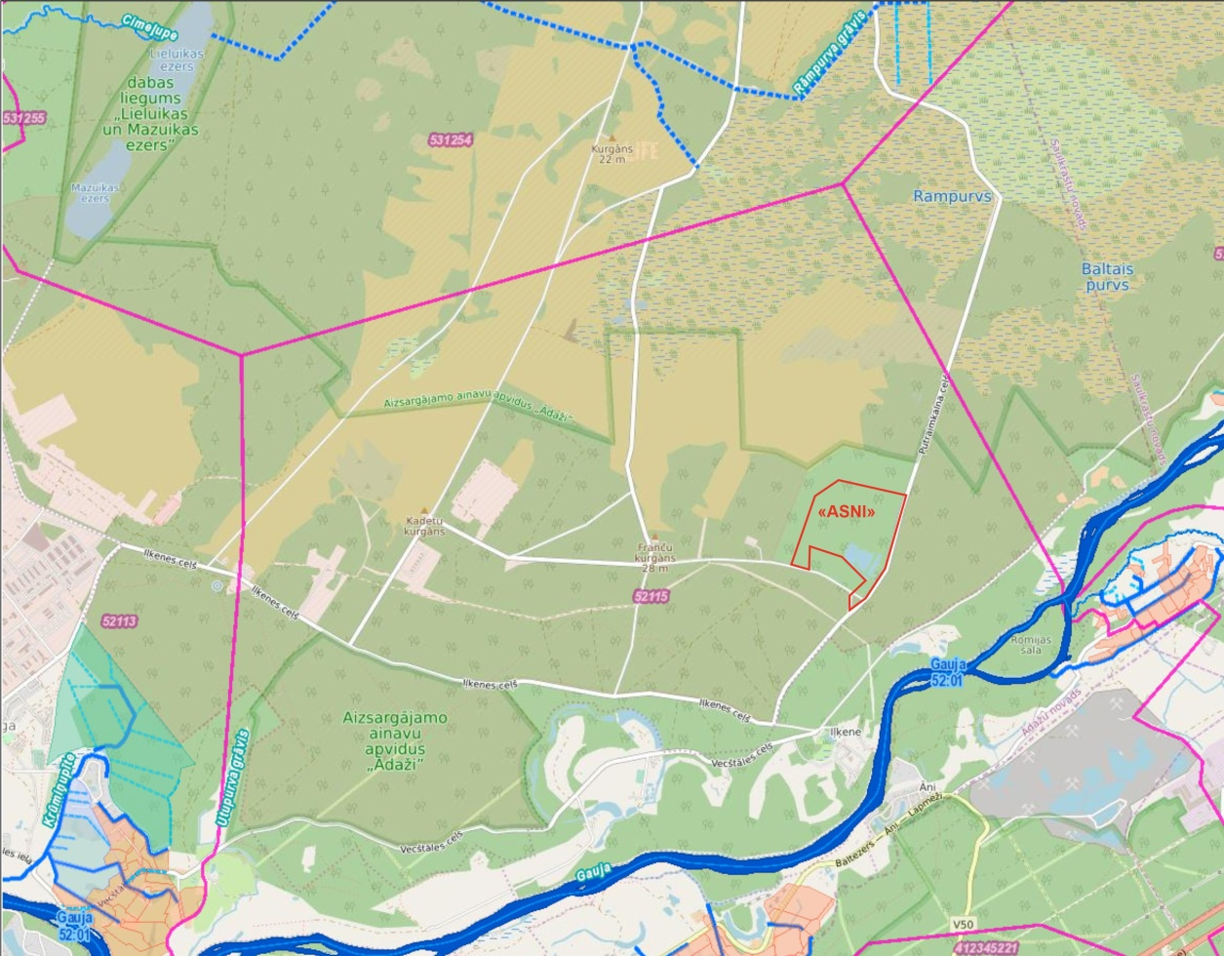
4.attēls. Darbības vietas apkārtnes meliorācijas objekti
(meliorācijas kadastra izdruka, avots www.melioracija.lv)
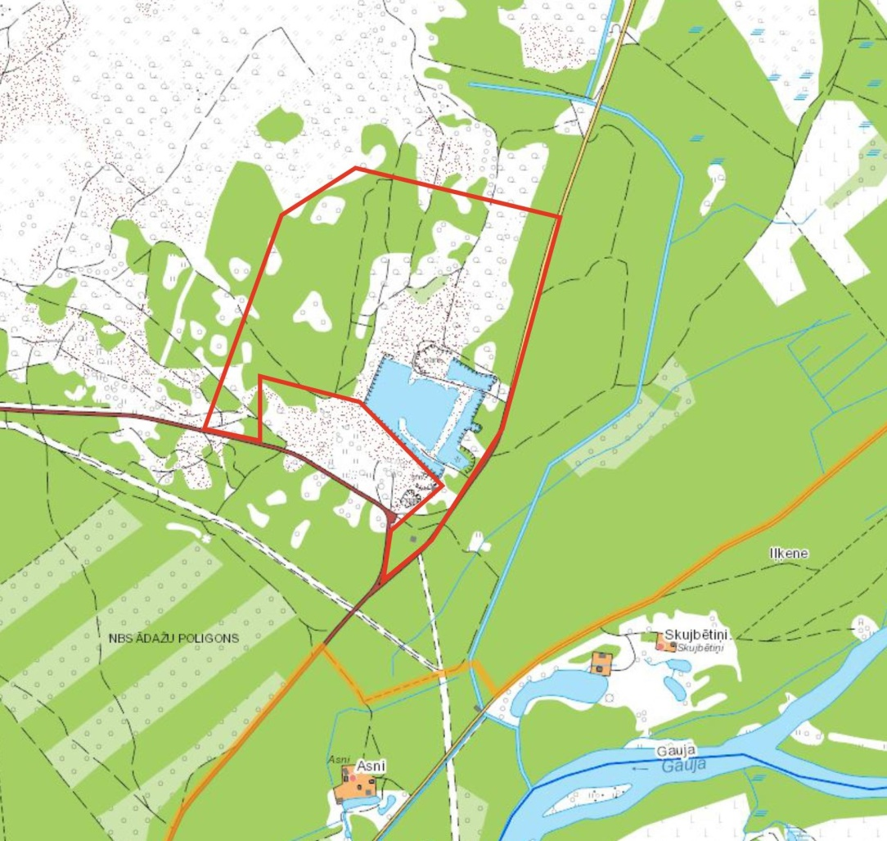
5.attēls. Novadgrāvji un dīķi atradnes “Asni” teritorijā un tās apkārtnē
(par pamatu izmantota LĢIA topogrāfiskā karte 10 000 https://kartes.lgia.gov.lv/karte)

Virszemes ūdeņu tips, noteiktās ūdens kvalitātes prasības un vides kvalitātes mērķi, pašreizējā izmantošana
Ādažu novada pašvaldības administratīvajā teritorijā ir noteikti šādi virszemes ūdeņu tipi (skatīt 6.attēlu):
- Publiskie ūdeņi: Gauja (no Tirzas upes ietekas līdz ietekai Rīgas jūras līcī (ieskaitot posmu pa robežu), Gaujas – Baltezera kanāls, Lielais Baltezers (597,5 ha, no kuriem Ādažu pašvaldības valdījumā ir 201 ha), Mazais Baltezers (198,7 ha), Dūņezers (274,1 ha), Dzirnezers (140,9 ha), Garezeri (24,4 ha) un Lilastes ezers (183,6 ha).
- Pašvaldībai piederošie ūdeņi: Rīgas jūras līča piekrastes josla (159,51 ha, 19 km), Ummis (25,4 ha), Kadagas ezers (25 ha), mākslīgais ūdensobjekts – Vējupe (34,1 ha).
- Privātīpašumā esošie ūdeņi: Laveru ezers (21 ha), privāti ezeri un dīķi.
- Valstij piederoši ūdeņi: Lieluikas ezers (25,1 ha), Mazuikas ezers (19,3 ha), Lilastes ezers (183,6 ha), Pulksteņezers (3,8 ha).
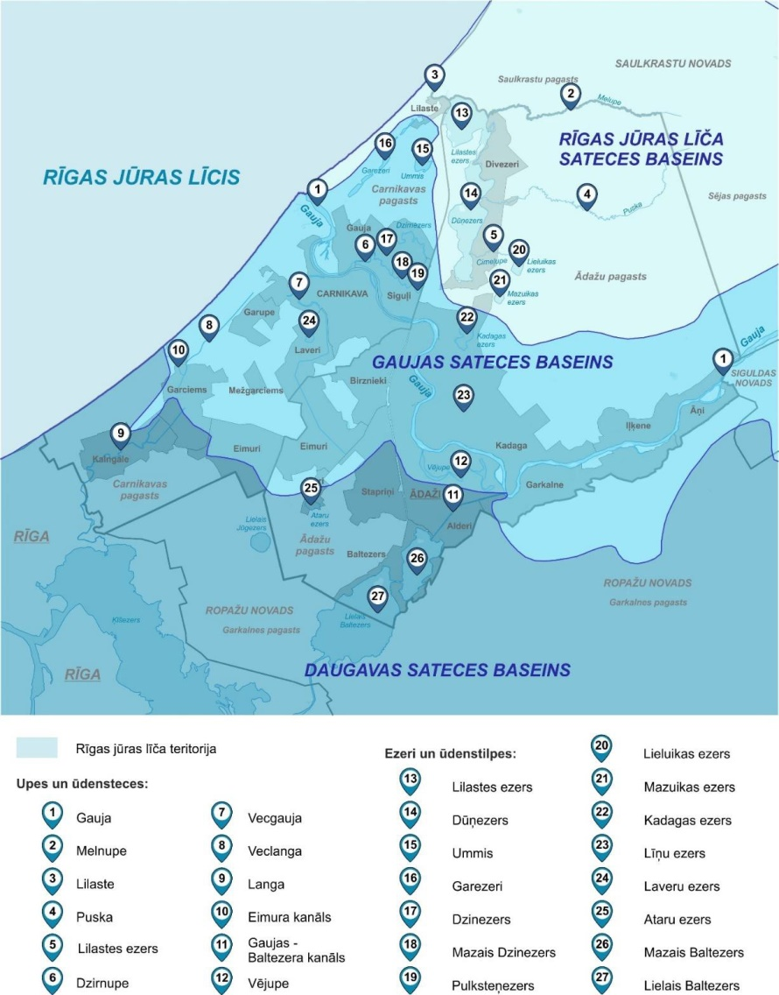
6.attēls. Sateces baseinu teritoriju robežas un ūdensobjekti Ādažu novadā

Gaujas posmā no Braslas ietekas līdz Gaujas ietekai Rīgas jūras līcī zvejas tiesības upē pieder vienīgi valstij, tāpat arī Kadagas un Umma ezerā.
Atbilstoši 12.03.2002. MK noteikumiem Nr.118 “Noteikumi par virszemes un pazemes ūdeņu kvalitāti” Gaujā posmā no Inčukalna pagasta tilta līdz grīvai un Daugava posmā no valsts robežas līdz grīvai ir karpveidīgo zivju ūdeņi. Šajos ūdeņos nepieciešams veikt ūdens aizsardzības vai ūdens kvalitātes uzlabošanas pasākumus, lai nodrošinātu karpveidīgo un lašveidīgo zivju populācijām labvēlīgus dzīves apstākļus. Kā prioritārie karpveidīgo zivju ūdeņi, kuros dzīvo vai kuros iespējams nodrošināt karpu dzimtas zivju, kā arī līdaku, asaru un zušu eksistenci, noteikts Lielais Baltezers.
Uz Gaujas, Melnupes un Puskas (posmā no grīvas līdz Raganas-Saulkrastu ceļam) zivju resursu aizsardzības nolūkā aizliegts būvēt un atjaunot hidroelektrostaciju aizsprostus un veidot jebkādus mehāniskus šķēršļus.
Lai uzlabotu Baltezera ekoloģisko stāvokli, aizliegta kanalizācijas notekūdeņu novadīšana ezerā, jāveic ūdens kvalitātes monitoringa novērojumi.

Aizsargjoslas, apgrūtinājumi un teritorijas plānojums
Pēc Ādažu novada teritorijas plānojuma, atradnes teritorijas pašreizējā un plānotā izmantošana ir mežu teritorija un rūpnieciskās apbūves teritorija. Atradnes teritorija gar tās austrumu un dienvidu malu daļēji pārklājas ar pašvaldības autoceļu aizsargjoslu lauku apvidos, kā arī valsts aizsardzības objekta aizsargjoslu un dienvidu stūrī esošo vietējas nozīmes ģeodēziskā tīkla punktu (skat. 1.tabulu).
Atbilstoši Dabas datu pārvaldības sistēmas “Ozols” datiem uz ziemeļiem no Paredzētas darbības teritorijas atrodas aizsargājamo ainavu apvidus “Ādaži” (AAA “Ādaži”), kas iekļauta Eiropas nozīmes īpaši aizsargājamo dabas teritoriju (Natura 2000) tīklā (turpmāk – Natutra 2000 teritorija), zonas, kurās izplatīti arī no pastāvīga mitruma režīma atkarīgi biotopi (skat. 7.attēlu). Atradnes teritorijā atrodas divi īpaši aizsargājamie biotopi: lielāko atradnes daļu aizņem īpaši aizsargājams biotops “Ar lakstaugiem klātas pelēkās kāpas”, ID 229659, savukārt atradnes ziemeļrietumu daļā atrodas biotops “Piejūras zemienes smiltāju līdzenumu sausi virsāji”, ID 229660 (skat. 7.attēlu un 1.tabulu).
Biotopu robežas iegūtas vietnē ozols.gov.lv. Dati par aizsargjoslām un tām platībām sniegti 1.tabulā.
1. tabula. Aizsargjoslas paredzētās darbības teritorijā un tās apkārtnē
Nr.  p.k. | Aizsargjosla | Platība tūkst.m²
1. | Aizsargjosla ap valsts aizsardzības objektiem | 17,91
2. | Aizsargjosla gar autoceļiem un pašvaldības ceļiem lauku teritorijā | 28,73
3. | Īpaši aizsargājamais biotops: Ar lakstaugiem klātas pelēkās kāpas ID229659 | 249,65
4. | Īpaši aizsargājamais biotops: Piejūras zemienes smiltāju līdzenumu sausi virsāji ID 229660 | 51,80
5. | Vietējas nozīmes ģeodēziskā tīkla punkts NR.38 | 0,08

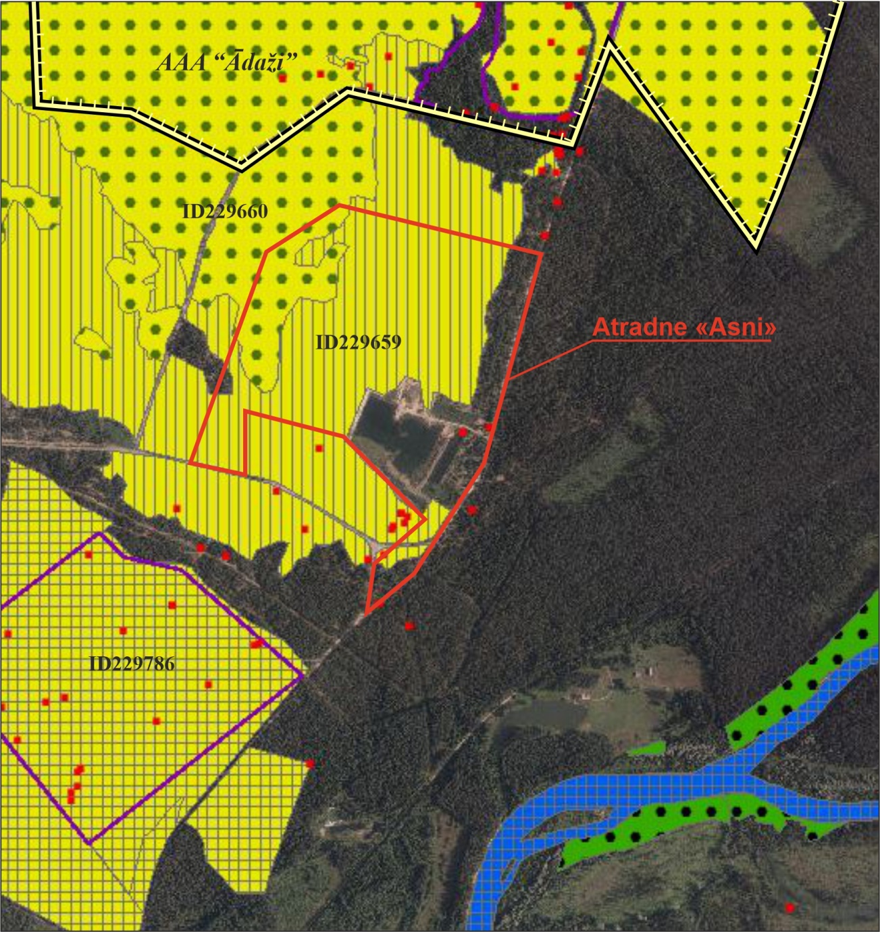
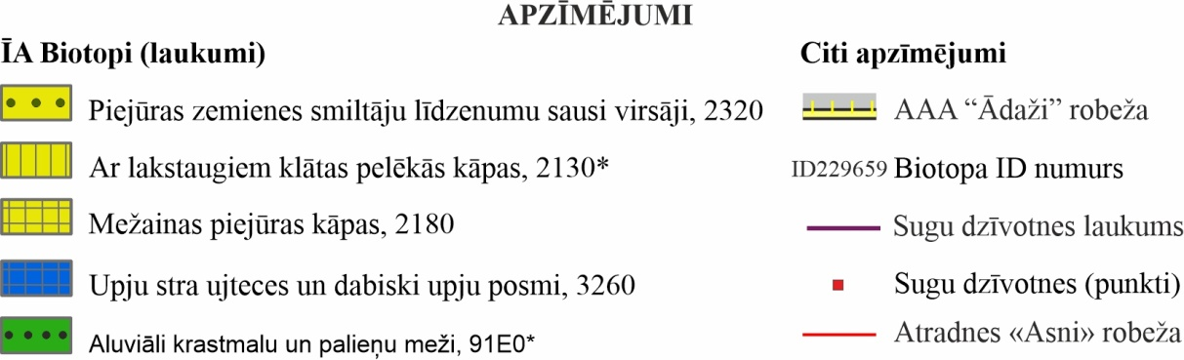
7.attēls. Biotopu izvietojums plānotās darbības vietas apkārtnē
(iegūtas vietnē ozols.daba.gov.lv)

Teritorijas applūšanas iespējamība
Atbilstoši Ādažu novada teritorijas plānojumam [4], plānotās darbības vietas teritorija neatrodas applūstošā teritorijā vai plūdu riska teritorijā.

Dzīvojamās mājas un apdzīvotas teritorijas paredzētās darbības vietā
Paredzētās darbības teritorija atrodas Ādažu pagastā, Ādažu novada dienvidu daļā, kas dienvidos robežojas ar Garkalnes novada teritoriju. Rietumos un ziemeļos izvietots Nacionālo bruņoto spēku Ādažu poligons. Paredzētās darbības vieta atrodas ārpus blīvi apdzīvotām vietām.
Ādažu pagasta centrs ciems Ādaži atrodas ap 8 km DR no paredzēts darbības teritorijas robežas, bet Garkalnes pagasta centrs Garkalne atrodas 7 km attālumā virziena uz dienvidrietumiem.
Paredzētās darbības teritorija nerobežojas ar fiziskām personām piederošiem zemes īpašumiem, tikai ar pašvaldības un valsts nekustamo īpašumu zemēm.
Dienvidos 1,2 km attālumā no paredzētas darbības teritorijas atrodas Iļķene ciems, kurā pamatā atrodas savrupmāju apbūve. Aptuveni līdz ~500 m attālumā no Atradnes teritorijas atrodas divas viensētas - “Asni” un “Skujbētiņi” (tabula 2.). Lielākā attālumā atrodas arī citas viensētas (skatīt 8. attēlu).
2.tabula Paredzētās darbības teritorijai tuvākas viensētas (avots: LĢIJA Vietvārdu datubāze)
Nr.pk. | Viensēta | Koordinātes (LKS-92 TM) |  | Attālums no dzīvojamās mājas līdz paredzētās darbības teritorijai
 |  | Platums | garums
1. | “Asni” | 57.095(57° 05' 42") | 24.4687(24° 28' 07") | 0,49 km
2. | “Skujbētiņi” | 57.0979(57° 05' 52") | 24.4812(24° 28' 52") | 0.50 km
3. | “Šalkas | 57.0905(57° 05' 26") | 24.4723(24° 28' 20) | 1,0 km
4. | Kraukļi | 57.1027(57° 06' 10") | 57.1027(57° 06' 10") | 1,2 km
5. | “Vecštāles” | 57.1086(57° 06' 31") | 24.5016(24° 30' 06") | 1,5 km
6. | “Veras” | 57.0878(57° 05' 16") | 24.4538(24° 27' 14") | 1,7 km

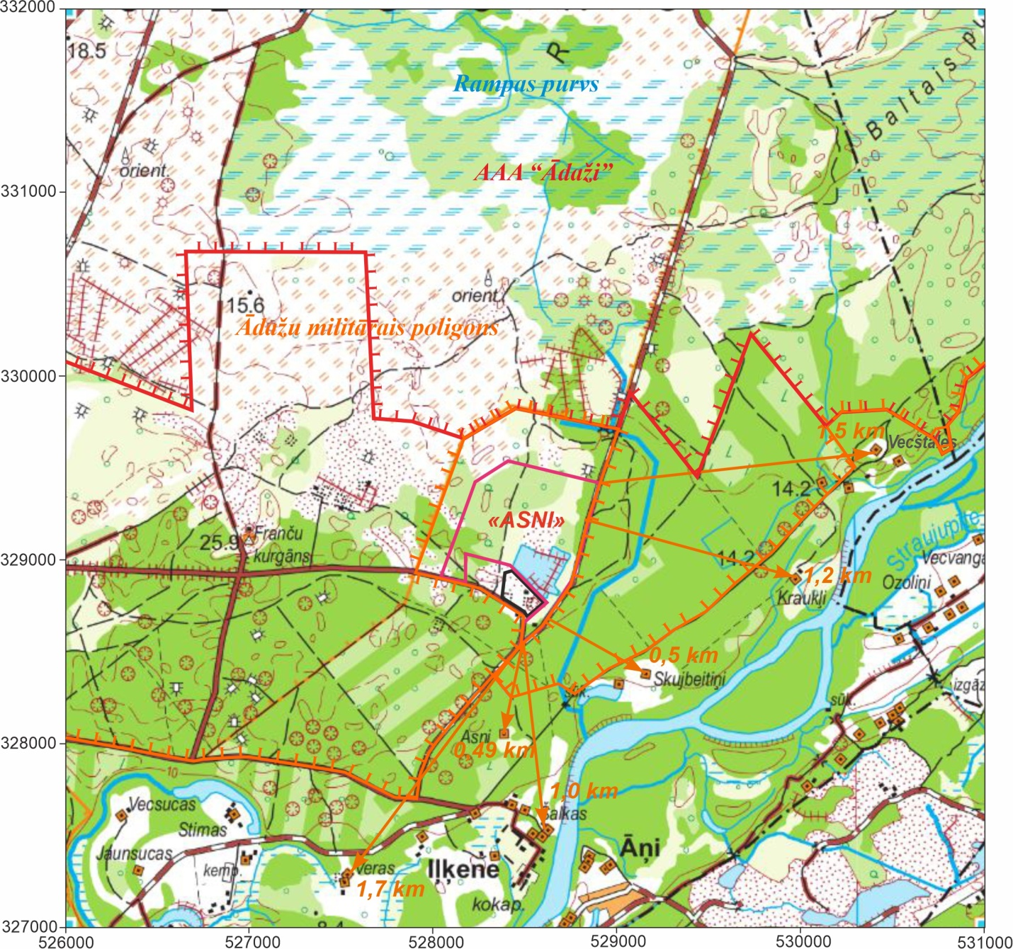
8. attēls. Apdzīvotu vietu izvietojums plānotās darbības vietas apkārtnē
(iegūtas vietnē https://kartes.lgia.gov.lv/karte/)

HIDROĢEOLOĢISKĀ REŽĪMU IZMAIŅU PROGNOZE

3.2.3 Sagatavojama Paredzētās darbības izraisītu hidroloģisko un hidroģeoloģisko režīmu izmaiņu prognoze. Novērtējumā ņem vērā teritorijas hidroģeoloģisko apstākļu īpatnības, derīgo izrakteņu ieguves ilgumu, kā arī savstarpējās un summārās ietekmes ar derīgo izrakteņu ieguvi citās teritorijas. Novērtējama arī hidroģeoloģisko apstākļu izmaiņu iespējamā ietekme uz gruntsūdeņiem, pieņemošajām ūdenstecēm, pazemes ūdens avotiem, dzeramā ūdens resursiem (arī viensētu akas) un to kvalitāti. Novērtēt Paredzētās darbības iespējamo ietekmes zonu.
Smilts atradnes “Asni” teritorijā derīgā materiāla ieguve tiks veikta virs un zem gruntsūdens līmeņa bez gruntsūdens līmeņa pazemināšanas un novadīšanas no karjera: materiāla rakšana ar ekskavatoru no zemūdens atradnes daļas vai sūknēšana ar grunts sūkni, izsūknēto ūdeni infiltrējot atpakaļ turpat atradnes teritorijā. Tad derīgo izrakteņu ieguves laikā ietekme uz hidroģeoloģisko un hidroloģisko režīmu būs nebūtiska, tā būs izplatīta tikai lokāli ap atradni.
Saskaņā ar publiski pieejamo informāciju paredzētās darbības teritorijas apkārtnē atrodas vairākas smilts un smilts-grants atradnes. Tuvākās no tām ir atradnes “Autiņi”, “Garkalne”, “Blomi”, “Gredzeni” un “Varapuikas” (skatīt 9.attēlu). Bet visas minētās atradnes, izņemot atradni “Autiņi”, atrodas Gaujas kreisajā krastā, kas no hidroģeoloģiskā viedokļa uzskatāma kā robežšķirtne. Līdz ar to šo atradņu ietekme nevar izplatīties uz Gaujas kreiso krastu un to ietekme nesummēsies ar “Asni” atradnes ietekmi.
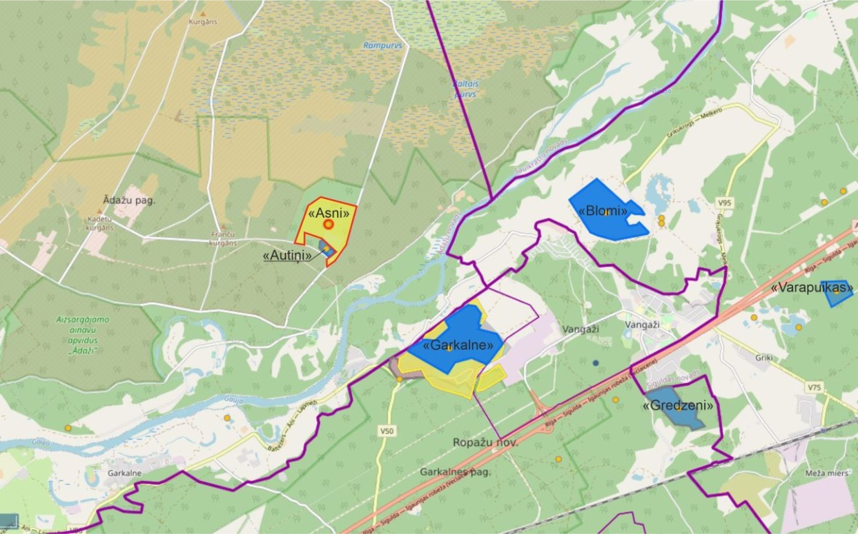
9.attēls. Paredzētās darbības teritorijai tuvākās atradnes (avots: LVĢMC, https://izraktenis.lvgmc.lv/atradnes)

Tāpēc vienīgā atradne, kuras ietekme var summēties ar atradnes ”Asni” ietekmi, ir atradne “Autiņi”, kas atrodas Gaujas labajā krastā tieši blakus “Asni” lauka dienvidu robežai (skatīt 9.attēlu).
Saskaņā ar esošo informāciju smilts atradnē “Autiņi” ir akceptēti N kategorijas smilts krājumi 27.64 tūkst.m² platībā, 209.17 tūkst.m³ apjomā. Smilts ieguvi “Autiņi” atradnē paredzēts veikt bez ūdens līmeņa pazemināšanas un/vai novadīšanas. Tāpēc ietekme uz apkārtējās teritorijas hidroģeoloģiskajiem apstākļiem derīgo izrakteņu ieguves laikā būs nebūtiska. Tomēr pēc derīgo izrakteņu izstrādes pabeigšanas “Asni” un “Autiņi” karjeru teritorijas plānots rekultivēt par ūdenstilpēm, kuru izveidošanas rezultāta izstrādātās smilts atradnes vietā mainīsies gruntsūdens plūsmas hidrodinamiskā struktūra un ūdens bilance. Pirmkārt, izveidotā dīķa teritorijā tiks izlīdzināta gruntsūdens virsma un tā rezultātā gruntsūdens līmenis kritīsies un celsies attiecīgi dabiskas plūsmas augštecē un lejtecē no karjeriem. Otrkārt, iztvaikošana no dīķa atklātas ūdens virsmas pārsniegs iztvaikošanu no gruntsūdens līmeņa.
Hidroģeoloģiskā režīmu izmaiņu prognoze veikta, izmantojot hidroģeoloģisko modelēšanu. Novērtējumā tika ņemtas vērā gan pēcrekultivācijas mākslīgi izveidoto “Asni” un “Autiņi” ūdenstilpju savstarpējās, gan summārās iespējamās ietekmes uz hidroģeoloģisko apstākļu izmaiņu.

Hidroģeoloģiskā modeļa shematizācija
Hidroģeoloģiskais modelis (HM) izveidots, lai ar tā palīdzību veiktu sagaidāmo hidroģeoloģiskā režīmu izmaiņu prognozes aprēķinu. Esošais un prognozējamais gruntsūdens līmeņu sadalījums tika aprēķināts ar skaitliskā gala starpību filtrācijas imitatora MODFLOW 2000 palīdzību programmnodrošinājuma Visual Modflow vidē.
Gruntsūdens horizonta vienslāņa filtrācijas modelis aptver 5 x 5 km laukumu ar robežu koordinātām X 526000-531000 m un Y 327000-332000 m. HM izmērs ir izvēlēts, ievērojot prognozi par iespējamo ietekmi un apkārtējo karjeru izvietojumu. Izvēlētais plaknes aproksimācijas solis gan hx, gan hy virzienā ir 25 m.
Modelī izmantoti divi slāņi: eolo-glaciolimnisko un aluviālo smilšaino nogulumu slānis un morēnas nogulumu sprostslānis. Augšējā slāņa virsma tika sagatavota ar Surfer programmu, interpolējot LIDAR virsmas absolūtās atzīmes [7]. Smilšaino nogulumu slāņa biezums ir noteikts atbilstoši 2020.gada izpētes datiem un LVĢMC urbumu DB datiem. Morēnas slāņa biezums ir pieņemts 10 m.
Modeļa slānim lietotā vertikālā anizotropija kz/kxy = ~0,1
HM vertikālā shematizācija skatāma 3. tabulā.
3. tabula. Hidroģeoloģiskā modeļa vertikālā shematizācija
Slāņa Nr. | Slāna nosaukums | Filtrācijas koeficients, m/d |  | Piezīme
 |  | K_{f} x,y | K_{f} z
1. | Kvartāra smilšaino nogulumu ūdens horizonts | 10 | 1 | K_{f} noteiks, ņemot vērā litoloģisko sastāvu
2. | Aluviālo nogulumu ūdens horizonts | 3 | 0,3 | K_{f} noteiks, ņemot vērā litoloģisko sastāvu
3. | Morēnas nogulumi | 0,001 | 0,01 | K_{f} noteiks, ņemot vērā litoloģisko sastāvu

Hidroģeoloģiskā modeļa robežnosacījumi
Robežnosacījumi raksturo pieņēmumus par to, kā filtrācijas procesi apgabalā, kas tiek aprēķināts, mijiedarbojas ar procesiem ārpus aprēķināmā apgabala. Modelēta laukuma saistība ar apkārtējo vidi, shematizējot ar šādu robežnosacījumu palīdzību:
- ar zemes virsmu – infiltrācijas barošanas lielums smilts nogulumos 160 mm/gadā, purvos 35 mm/gadā (ir iegūts HM kalibrēšanas rezultātā);
- ar Gauju - 2.veida robežnosacījums (upe). Ūdens līmeņi iegūti no PSRS laika 1:10000 mēroga topogrāfiskā plāna;
- meliorācijas grāvji skaitliskajā modelī ir iekļauti kā iekšējie filtrācijas robežnosacījumi – drenas. Grāvju līmeņu atzīmes iegūtas no LIDAE datiem [7];
- Ūdenstilpes karjeru vietās imitētas kā gruntsūdens horizonta daļas ar ļoti augstu ūdensvadāmību un nulles neto infiltrāciju.
Aprēķinātais esošais gruntsūdens līmeņu sadalījums parādīts 10.attēlā.
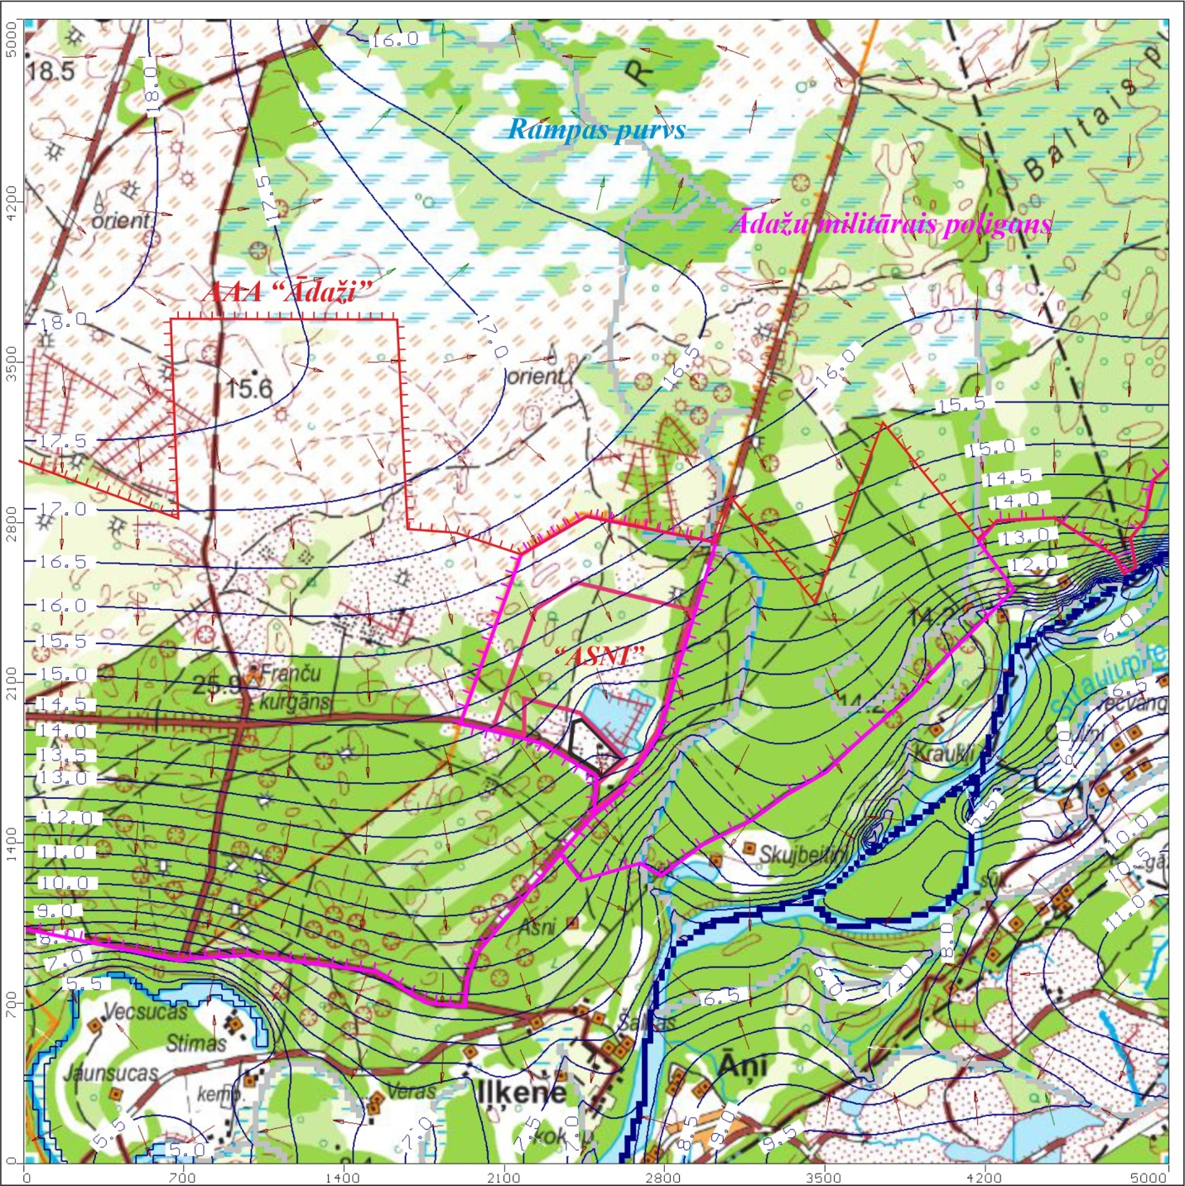
10. attēls. Aprēķinātais esošais gruntsūdens līmeņu sadalījums
Reģionālā gruntsūdeņu plūsma vērsta Dienvidu virzienā uz Gaujas pusi, kas ir galvenā vietējā gruntsūdeņu drena jeb noplūdes apgabals. Turklāt gruntsūdeņu plūsmu struktūru ietekmē mazas upītes un grāvji, kas ir otrās kārtas gruntsūdeņu noplūdes apgabali (skatīt 10. attēlu).
Kā praktiski nerealizējamu nav mēģināts iegūt gruntsūdens līmeņu sadalījuma rezultātu, kas atkārtotu urbumos izmērītos pazemes ūdens līmeņus [5], jo dati ir pretrunīgi, jo, pirmkārt, gruntsūdeņu līmeņu mērījumu dati ar filtra kolonnu neaprīkotajos smilts un smilts-grants meklēšanas urbumos ir neprecīzi, un otrkārt, tika veikti dažādos laikos. Tomēr kopumā aprēķinātais gruntsūdens sadalījums ir tuvs iegūtajam 2020.gada izpētē [5], kas liecina par modeļa ticamību.

Prognozējamās hidroģeoloģisko apstākļu izmaiņas
Iespējamās ietekmes uz hidroģeoloģisko režīmu prognoze izpildīta trim dažādiem variantiem:
- “Asni” atradnes teritorijas rekultivācijas ietekme uz hidroģeoloģisko režīmu; ūdenstilpes platība ap 418,52 tūkst. m².
- “Autiņi” atradnes teritorijas rekultivācijas ietekme uz hidroģeoloģisko režīmu; ūdenstilpes platība ap 27,64 tūkst. m².
- “Asni” un “Autiņi” atradnes teritoriju rekultivācijas iespējamā ietekme uz hidroģeoloģisko režīmu; ūdenstilpju kopējā platība ap 446,16 tūkst. m².
Prognozējamais gruntsūdens līmeņu sadalījums pēc ūdenstilpju izveidošanas karjeru vietās – 11.,13. un 15. attēlā, gruntsūdens līmeņu izmaiņas, salīdzinot ar pašreizējo stāvokli (depresijas piltuve) – 12., 14., un 16. attēlā.
Gruntsūdeņu līmeņa izmaiņas mākslīgas ūdenstilpes (karjerdīķa) apkārtnē ir atšķirīgas, jo ūdenstilpe izlīdzina līmeņu sadalījumu. Rezultātā dabiskās gruntsūdeņu plūsmas augštecē notiek gruntsūdens līmeņa krišanās, bet dabiskās gruntsūdeņu plūsmas lejtecē – celšanās, kas ir atspoguļots 12., 14., un 16. attēlā, kur pozitīva vērtība ataino līmeņa krišanos, negatīva – celšanos.
Par paredzētās darbības potenciālās ietekmes zonu jāuzskata teritorija, kurā paredzamās gruntsūdeņu līmeņu izmaiņas būs jūtamas uz dabisko sezonālo svārstību fona, t.i. kur gruntsūdens līmeņa pazeminājums pārsniegs 1 m.
1.varianta prognozes rezultāti. Pēc ūdenstilpju izveidošanas “Asni” karjera vietā dabiskās gruntsūdeņu plūsmas augštecē veidosies izteikta izometriskā piltuve (skatīt 12. attēlu). Maksimālais gruntsūdeņu līmeņu pazeminājums lokalizēsies karjerdīķa ziemeļrietumu puses tiešā tuvumā. Zona, kur gruntsūdens līmeņa izmaiņas pārsniegs dabisko sezonālo gruntsūdens līmeņu svārstību 1 m, ir ap 600 m (skatīt 12. attēlu). Ietekmes zonas izmērs, kur pazeminājums pārsniedz 0,5 m, ir 1,7 km ZR-DA virzienā un 2,6 km DR-AZ virzienā Tik nebūtiskas izmaiņas nebūs jūtamas uz dabisko sezonālo gruntsūdens līmeņu svārstību fona. Turklāt gruntsūdens līmenis dīķa dienvidu galā lielākoties celsies, nevis kritīsies. Ietekmes zonā neatrodas neviena no viensētām un ūdens ņemšanas vietām. Tādējādi iespējamās pazemes ūdens līmeņa izmaiņas neskars viensētu teritorijas. Ietekme uz hidroloģisko un hidroģeoloģisko režīmu no ūdenstilpju izveidošanas “Asni” karjera vietā nav būtiska.
2.varianta prognozes rezultāti. Pēc ūdenstilpju izveidošanas “Autiņi” karjera vietā (skatīt 13. attēlu) gruntsūdens pūsmas struktūras izmaiņas būs minimālas. Ir sagaidāms, ka dienvidaustrumos no atradnes “Autiņi” un ziemeļrietumos no atradnes “Asni” esošajiem dīķiem gruntsūdens līmenis celsies, nevis kritīsies (skatīt 14. attēlu). 400 m attālumā no šiem dīķiem celšanās lielums būs ap 0,2 m (skatīt 13. attēlu), kas ir mazāks par dabisko sezonālo gruntsūdens līmeņu svārstību. Ietekmes zonā neatrodas viensētas un akas/spices. Ietekme uz hidroloģisko un hidroģeoloģisko režīmu no ūdenstilpju izveidošanas “Autiņi” karjera vietā nav sagaidāma.
3.varianta prognozes rezultāti. Ietekme uz hidroģeoloģisko apstākļu izmaiņu pēc “Asni” un “Autiņi” atradnes izstrādes un ūdenstilpju izveidošanu ir līdzīga 1.variantam, jo atradnes “Autiņi” ieguldījums kumulatīvajās gruntsūdeņu līmeņu izmaiņās būs minimāls. Pat šajā gadījumā kumulatīvās gruntsūdeņu līmeņu izmaiņas būs jūtamas dabisko sezonālo svārstību fonā tikai karjerdīķu tiešā tuvumā un noteikti neskars apkārtējo viensētu ūdensņemšanas vietas (grodu akas) (skatīt 16. attēlu). Ietekme uz hidroloģisko un hidroģeoloģisko režīmu nav būtiska.

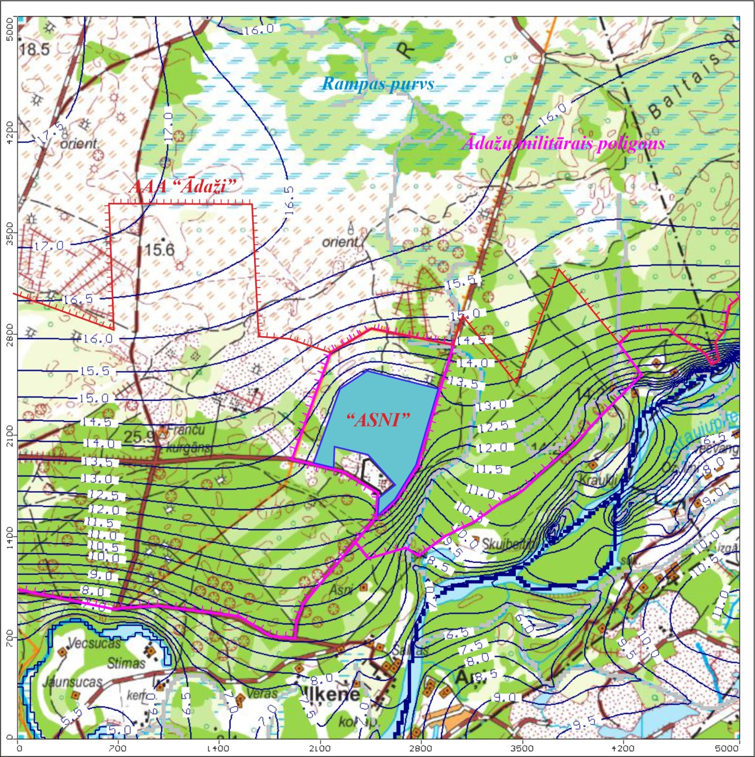
11. attēls. Prognozējamais gruntsūdens līmeņu sadalījums pēc mākslīgas ūdenstilpes izveidošanas izstrādātās smilts “Asni” atradnes vietā
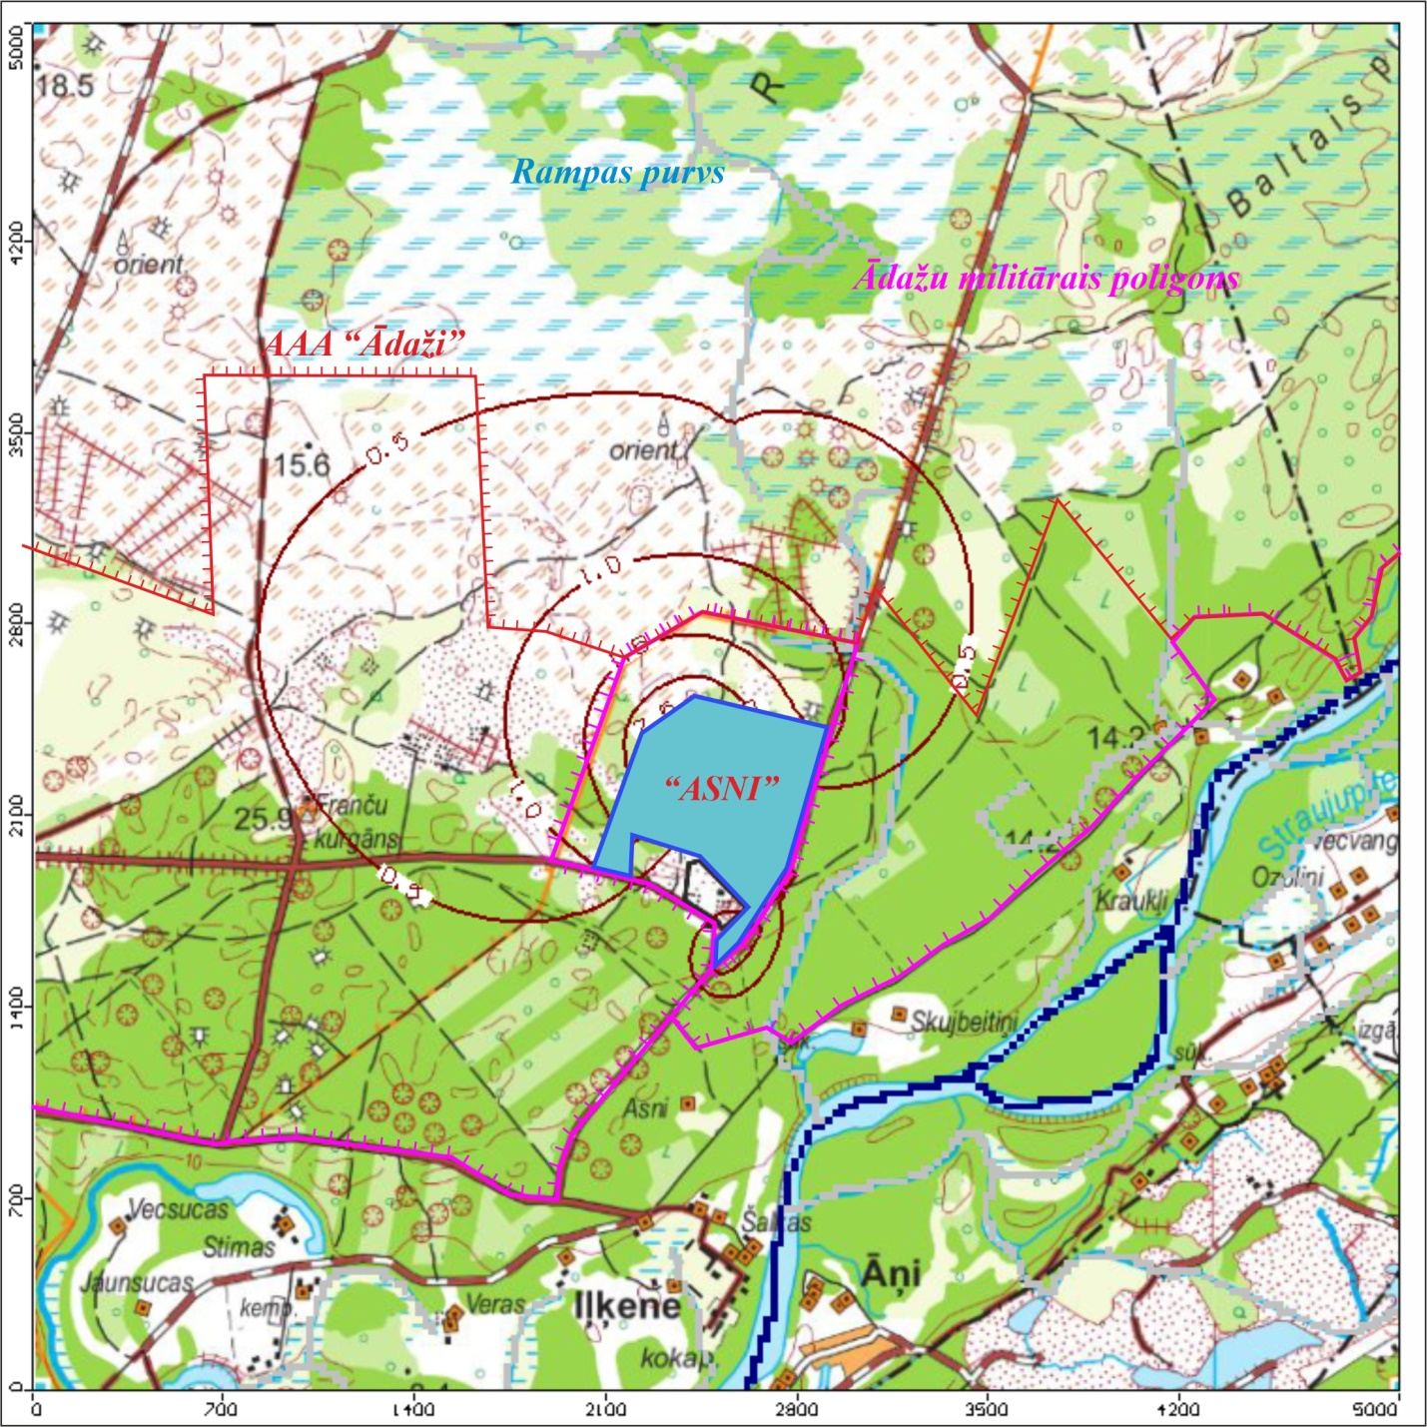
12. attēls. Prognozējamās gruntsūdens līmeņu izmaiņas pēc mākslīgas ūdenstilpes izveidošanas izstrādātās smilts “Asni” atradnes vietā
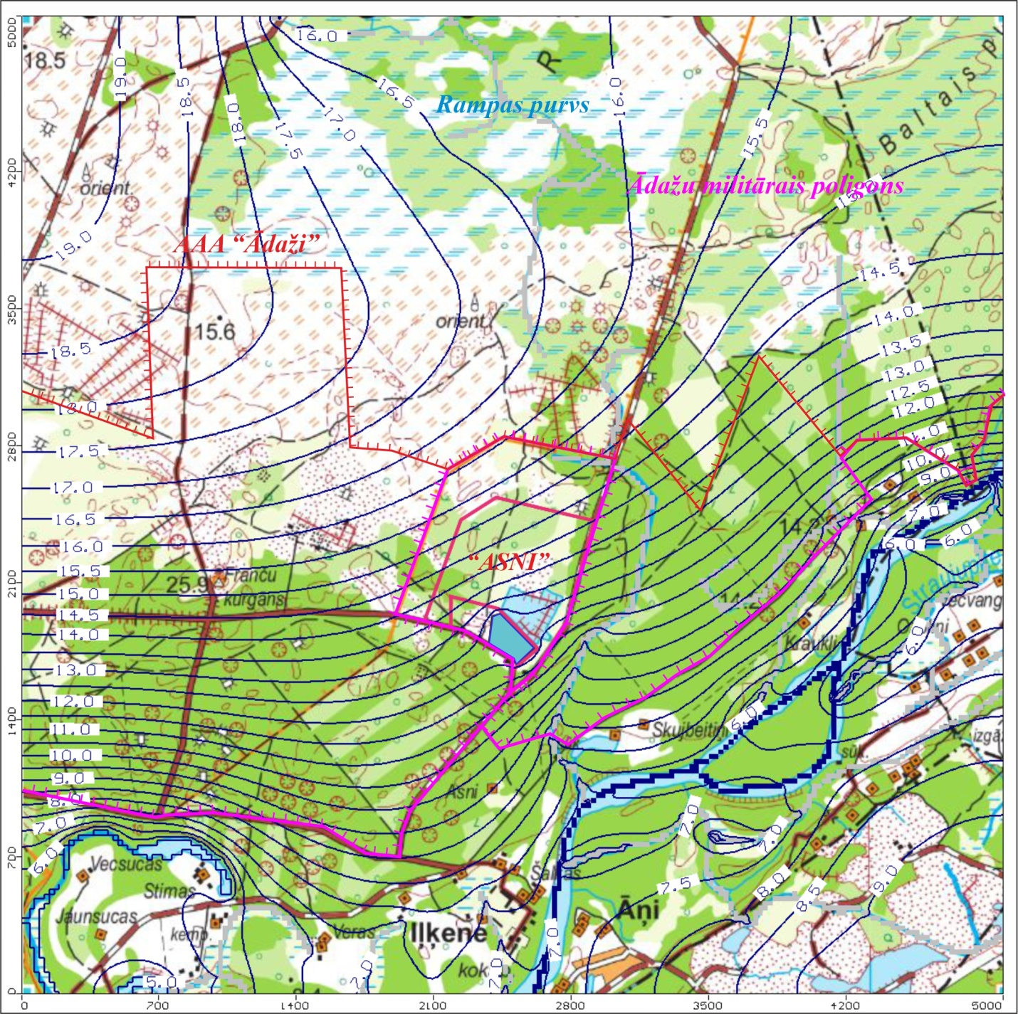
13. attēls. Prognozējamais gruntsūdens līmeņu sadalījums pēc mākslīgas ūdenstilpes izveidošanas izstrādātās smilts “Autiņi” atradnes vietā
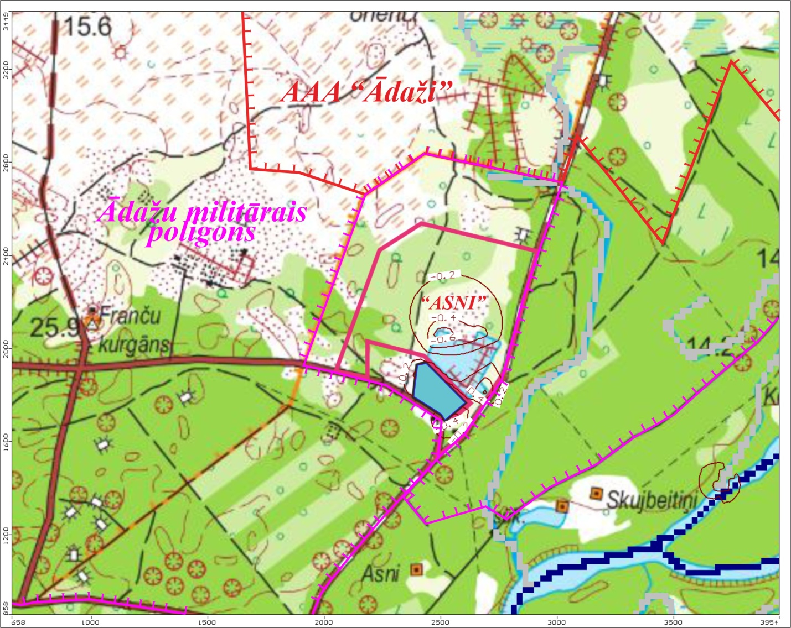
14. attēls. Prognozējamās gruntsūdens līmeņu izmaiņas pēc mākslīgas ūdenstilpes izveidošanas izstrādātās smilts “Autiņi” atradnes vietā
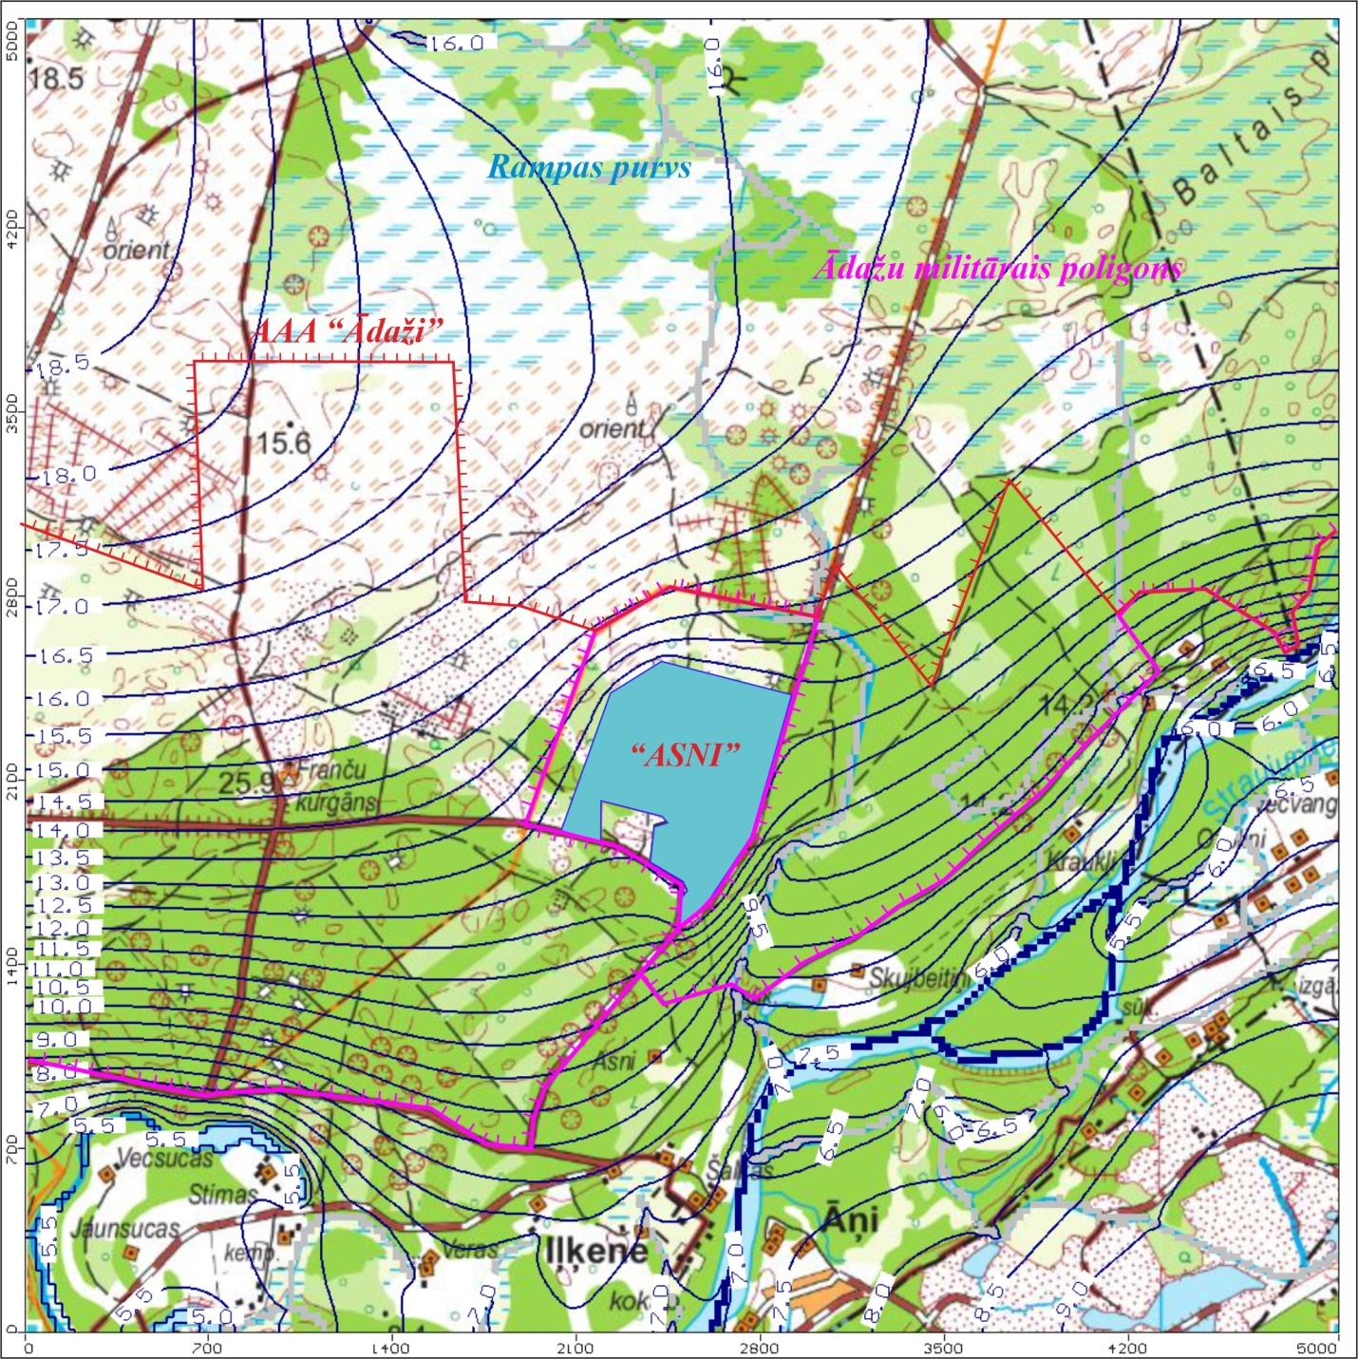
15. attēls. Prognozējamais gruntsūdens līmeņu sadalījums pēc mākslīgas ūdenstilpes izveidošanas izstrādātās smilts “Asni” un “Autiņi ”atradnes vietā
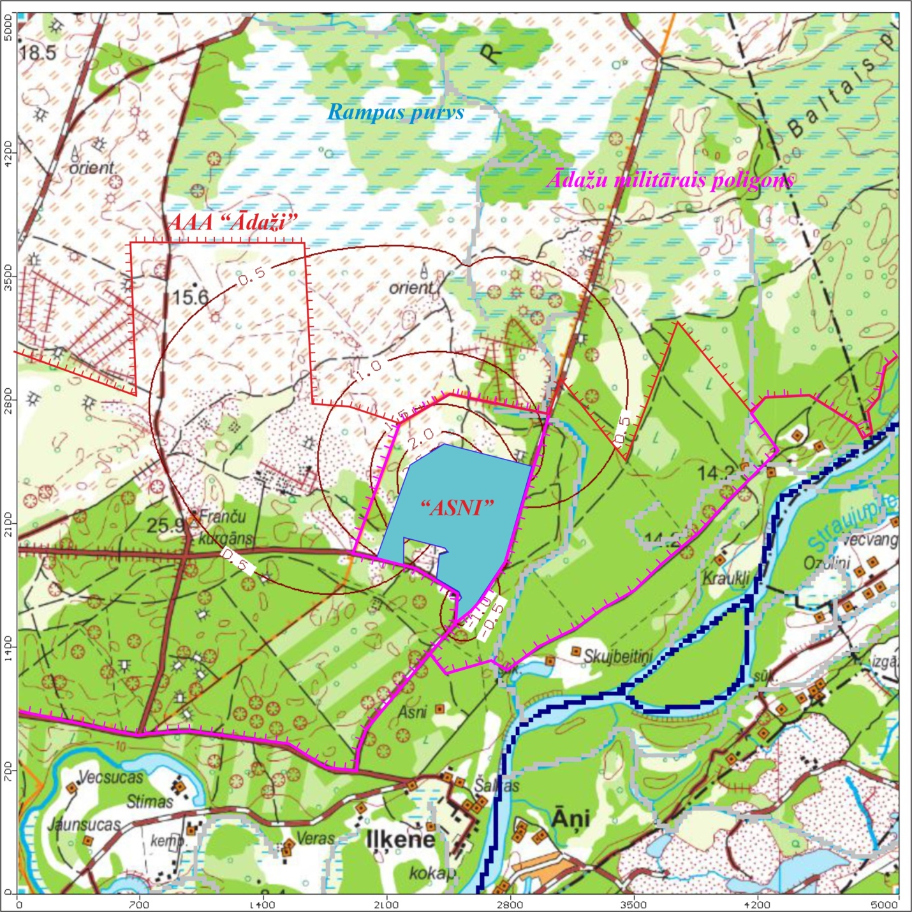
16. attēls. Prognozējamās gruntsūdens līmeņu izmaiņas pēc mākslīgas ūdenstilpes izveidošanas izstrādātās smilts “Asni” un “Autiņi” atradnes vietā

Paredzētās darbības iespējamās ietekmes zonas novērtējums.
Apkopojot iegūtos rezultātus, secināms, ka pazemes ūdens pazeminājuma ietekmes zonu, galvenokārt, nosaka depresijas piltuves konfigurācija, ko nosaka, galvenokārt, plūsmas robežnosacījumi (upes, gravji u.tml.), gruntsūdens horizonta ūdensvadāmības koeficients, dīķu platība un mazākā mērā – sprostslāņu biezums un caurlaidība.
Par paredzētās darbības potenciālās ietekmes zonu uzskatāma teritorija, kurā paredzamās gruntsūdeņu līmeņu izmaiņas būs jūtamās uz dabisko sezonālo svārstību fona, t.i. kur gruntsūdens līmeņa pazeminājums pārsniegs 1 m. Maksimālais gruntsūdens līmeņa pazeminājums pēc atradnes “Asni” izstrādes un karjerdīķa izveidošanas atradņu teritorijā lokalizēsies karjerdīķa tiešā tuvumā, bet ietekmes zona, kurā izmaiņas gruntsūdeņu līmenī pārsniegs dabiskās sezonālās gruntsūdeņu svārstības 1 m, ir aptuveni 600 m un ietver teritoriju, kas atrodas uz ziemeļrietumiem no mākslīgas ūdenstilpes, kas tiks izveidota izstrādātās smilts “Asni” un “Autiņi” atradnes vietā (skatīt 16. attēlu).

Iespējamā ietekme uz pazemes ūdeņu avotu un dzeramā ūdens resursu (arī viensētu aku) kvalitāti pēc karjerdīķu izveidošanos izstrādāto atradņu “Asni” un “Autiņi” teritorijā.
Paredzētā darbība nevar ietekmēt dzeramā (t.sk. viensētu aku) ūdens kvalitāti, jo ietekmes zonā ūdensņemšanas vietu un reģistrētu dabisku pazemes ūdens avotu nav. Tuvākās viensētas “Skujbētiņi” un “Asni” atrodas 600-650 m DR un DA no Atradnes, t.i. ārpus paredzētās darbības iespējamās ietekmes zonas (skatīt 16. attēlu).
Tuvākā pazemes ūdensgūtne, kas atrodas Gaujas labajā krastā, ir ūdensgūtne “Gaujas-1”. Ūdensgūtnes “Gaujas-1” tuvākais urbums LVĢMC urbumu DB Nr.343 atrodas ap 3 km attālumā dienvidrietumos no paredzētas darbības teritorijas, t.i., tālu ārpus prognozējamās depresijas piltuves, attiecīgi ūdensgūtne un karjers neietekmēs viens otru.
Atradnes “Ausni” kopplatība ir 418,52 tūkst. m². Neto infiltrācijas lielums smilšaino aluviālo nogulumu izplatības teritorijā ir ap 160 mm/gadā jeb 0,00044 m/d (sk. iepriekš). Tāpēc esošā gruntsūdeņu barošanās ar atmosfēras nokrišņiem Atradnes teritorijā ir apmēram 418,52 tūkst. × 0,00044 m/d ≈ 184 m³/d. Ar drošības rezervi pieņemot, ka sakarā ar ūdens iztvaikošanas palielināšanos no atklātās ūdens virsmas neto infiltrācija izstrādātajā karjerā samazināsies līdz nullei, 184 m³/d ir maksimāli iespējamie kopēji gruntsūdeņu resursu zudumi pēc karjerdīķu izveidošanos izstrādāto atradņu “Asni” teritorijā.
“Asni” un “Autiņi” smilts atradņu kopplatība ir 446,16 tūkst.m², tāpēc esošā gruntsūdeņu barošanās ar atmosfēras nokrišņiem divu atradņu teritorijā ir 446,16 tūkst.m² × 0,00044 m/d ≈ 196 m³/d. Pieņemot, ka sakarā ar ūdens iztvaikošanas palielināšanos no atklātās ūdens virsmas neto infiltrācija izstrādātos karjeros samazināsies līdz nullei, 196 m³/d ir maksimāli iespējamie kopējie gruntsūdeņu resursu zudumi pēc divu atradņu pilnas izstrādes, kā arī kopējais maksimāli iespējamais gruntsūdeņu noteces apjoma samazinājums virszemes ūdenstecēs, attiecīgi maksimāli iespējamie Gaujas caurplūduma zudumi. Faktiskie zudumi būs mazāki, jo Latvijas klimatiskajos apstākļos neto infiltrācijas lielums karjerdīķos nesamazināsies līdz nullei, kā ar drošības rezervi ir pieņemts aprēķinos, iepriekš pārspīlējot hidroloģiskā režīma izmaiņas.
Gaujas caurplūdums pēc Siguldas stacijas datiem pēdējo piecu gada laikā nav mazāks par 68 m³/s jeb 5875 tūkst. m³/d. Tāpēc Gaujas caurplūduma zudumi noteikti nepārsniegs 196 m³/d / 5875 tūkst. m3/d × 100% = 0,003%, t.i. būs nejūtami dabisko sezonālo izmaiņu fonā.

Iespējamā ietekme uz īpaši aizsargājamām dabas teritorijām, biotopiem un Rampas purvu
Atbilstoši Dabas datu pārvaldības sistēmas “Ozols” datiem uz ziemeļiem no Paredzētas darbības teritorijas atrodas aizsargājamo ainavu apvidus “Ādaži” (AAA “Ādaži”), kas iekļauta Eiropas nozīmes īpaši aizsargājamo dabas teritoriju tīklā (turpmāk – Natutra 2000 teritorija), zonas, kurās ir izplatīti arī no pastāvīga mitruma režīma atkarīgi biotopi (skat. 17.attēlu)
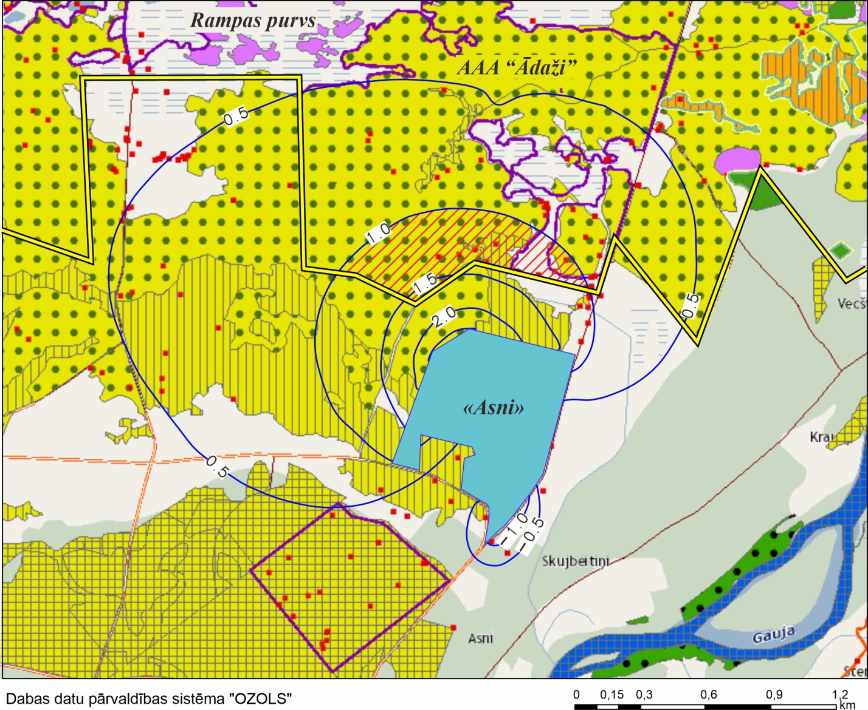
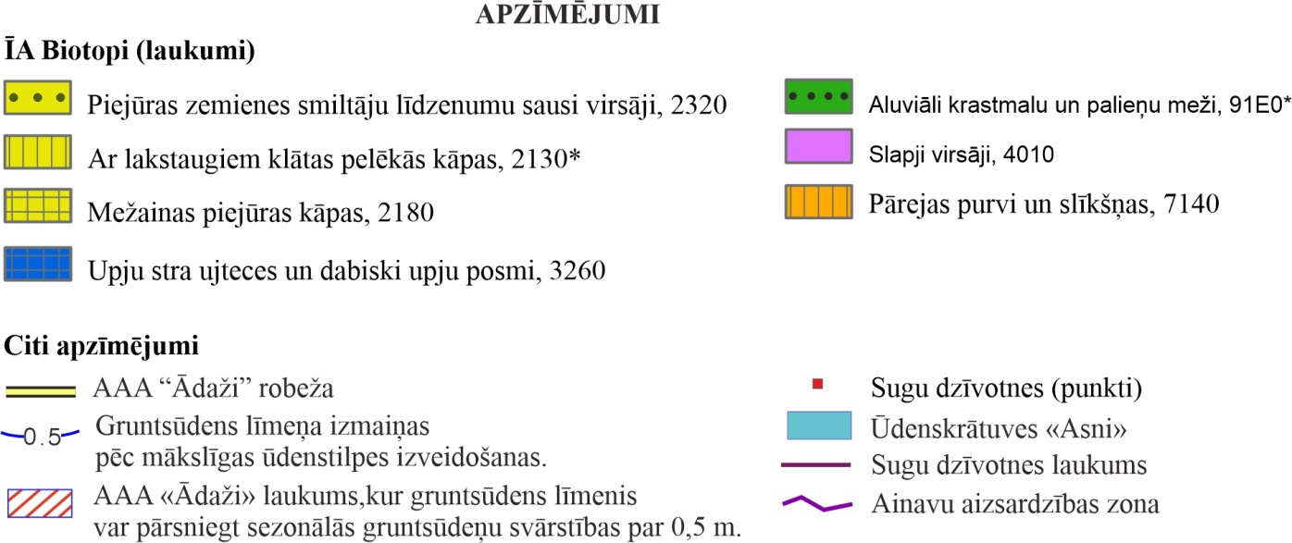
17. attēls. Prognozējamās gruntsūdens līmeņu izmaiņas pēc mākslīgas ūdenstilpes izveidošanas izstrādātās smilts “Asni” un “Autiņi” atradnes vietā īpaši aizsargājamām dabas teritorijām
Ietekmes būtiskuma novērtēšanai jāatkārto, ka gruntsūdens dabīgo sezonālo svārstību amplitūda ir ap 1 m (skat.2.3.1. apakšnodaļu). Par paredzētās darbības potenciālās ietekmes zonu jāuzskata teritorija, kurā paredzamās gruntsūdeņu līmeņu izmaiņas būs jūtamas uz dabisko sezonālo svārstību fona, t.i. kur gruntsūdens līmeņa pazeminājums pārsniegs 1m.
Novērtējot mākslīgā ūdenskrātuves izveides iespējamo ietekmi uz blakus esošajām īpaši aizsargājamām dabas teritorijām, secināms, ka gruntsūdens līmeņa izmaiņas, kas pārsniedz sezonālās gruntsūdeņu svārstības, sagaidāmas tikai nelielā laukumā ap 27,5 ha platumā, kas tieši pieguļ AAA "Ādaži" dienvidu robežai (skat.17.attēlu). Šajā zonā gruntsūdens līmenis var pazemināties par 1,0-1,6 m.
Atbilstoši “Ozols” DBP sistēmas datiem, šajā zonā iz konstatēti divi īpašo aizsargāmo biotopu laukumi: piejūras zemienes smiltāju līdzenumu sausi virsāji 2320 un ar lakstaugiem klātas pelēkās kāpas 2130* (skat.17.attēlu).
Biotops 2320 veidojas piekrastes zemienes ledāju nesošo un izskaloto smilšu līdzenumos ar nelieliem krūmājiem. Veģetāciju veido sīkkrūmi, kur dominē sila virsis, kā arī sila virsis kombinācijā ar parasto milteni, melno visteni un brūkleni. Mūsdienās galvenais biotopu 2320 apdraudošais faktors ir to aizaugšana, mazinoties nepieciešamo traucējumu (uguns ietekme, izbraukāšana u. c.) apjomam un iztrūkstot mērenai noganīšanai, kā arī visi virsāju biotopu grupai raksturīgie apdraudošie faktori apdraud regulāru mērenu (labvēlīgu) nepieciešamo traucējumu trūkums (ganīšana, pļaušana, izbradāšana vai citi augāja platību un/vai augstumu un vitalitāti ierobežojošie faktori). Apdraud arī aizaugšana ar kokiem un krūmiem, pārmērīga antropogēnā slodze [8].
Biotops 2130* saistīts ar piekrastes kāpām, kur ekoloģiski noteicošie ir daudzgadīgie lakstaugi, sūnas un ķērpji. Dominē graudzāles, grīšļi, sūnas un ķērpji. Biotopa 2130* biotopu būtiski ietekmē kāpas reljefs, ekspozīcija. Biotopu labvēlīgi ietekmē periodiski traucējumi (smilšu pārpūšana, smilšainas pludmales un priekškāpas), kas atjauno un uztur augāju noteiktā sukcesijas stadijā [8].
Analizējot minēto biotopu floristisko sastāvu ir redzams, ka biotopiem ir raksturīgas sausumizturīgas (kserofīti) u gaismasprasīgas sugas [8], kuras nevar ietekmēt sagaidāmās gruntsūdens līmeņa pazemināšanās radītās mitruma izmaiņas. Pretēji, negatīva ietekme var izraisīt tikai gruntsūdens līmeņa pacelšana, kad mitruma izmaiņu rezultātā uzlabojas apstākļi koku augšanai teritorijās, kas ir biotopam 2320 un biotopam 2130* apdraudošie faktori.
Rampas purvs atrodas AAA “Ādaži” teritorijā ap 1,2 km uz ziemeļiem no paredzētas darbības teritorijas robežas (skat. 17.attēlu). Prognozējams gruntsūdens līmeņa pazeminājums Rampas purva teritorijā ir mazākas par 0,5 m, kas savukārt ir mazāks par gruntsūdens līmeņa sezonālajām svārstībām, kas šajā rajonā ir ap 1 m. Līdz ar to nav sagaidāma mākslīgas ūdenstilpes izveidošanas ietekme uz Rampas purva hidroģeoloģiskajiem un hidroloģiskājiem apstākļiem un nav nepieciešami hidroloģiskā režīma atjaunošanas pasākumi.
Līdz ar to nav paredzams, ka mākslīgas ūdenstilpes izveidošana jebkādā veidā varētu ietekmēt uz īpaši aizsargājamām dabas teritorijām, biotopiem un Rampas purvu.

Iespējamo smilts ieguves alternatīvu salīdzinājums.
Atradnei “Asni” ir izsniegta derīgo izrakteņu atradnes pase un ir akceptēti N kategorijas ģeoloģiski izpētītie smilts krājumi – 5272,48 tūkst.m³, tajā skaitā 4247,21 tūkst.m³ zem gruntsūdens līmeņa (GŪL) (krājumu stāvoklis uz 06.10.2020.). Smilts ieguvei nav saņemti smilts ieguves limiti un nav sagatavots karjera izstrādes projekts. Līdz ar to pagaidām nav noteikta metode, ar kādu tiks veikta smilts ieguve zem GŪL.
Smilts ieguvei zem GŪL var izmantot divas tehnoloģiskās alternatīvas:
1.alternatīva - bez gruntsūdens līmeņa pazemināšanas;
2.alternatīva - ar gruntsūdens pazemināšanu.
1.alternatīva. Ja derīgo izrakteņu ieguve atradnē “Asni” zem gruntsūdens līmeņa tiks veikta bez gruntsūdens līmeņa pazemināšanas – materiāla rakšana ar ekskavatoru no atradnes zemūdens daļas vai sūknēšana ar grunts sūkni –, ietekme uz hidroloģisko režīmu būs nebūtiska, tikai lokāli ap atradni, jo gruntsūdens līmenis jau esošajā ūdenskrātuvē atradnes “Asni” teritorijā ir līdzīgs vidējam gruntsūdens līmenim atradnē, tātad, paplašinot ūdenskrātuvi, gruntsūdens līmeņa izmaiņas tuvākajā apkaimē nav gaidāmas. Vienīgā ietekme būs palielināta ūdens iztvaikošana no ūdenskrātuves, taču tā būs nebūtiska, salīdzinot ar sezonālajām gruntsūdens līmeņa izmaiņām. Blakus izvietotajā smilts atradnē “Autiņi” smilts ieguvi paredzēts veikt bez ūdens līmeņa pazemināšanas un/vai novadīšanas. Tāpēc kopējā ietekme no smilts ieguves divas atradnēs uz apkārtējās teritorijas hidroģeoloģiskajiem apstākļiem derīgo izrakteņu ieguves laikā ir nebūtiska.
2.alternatīva. Gadījumā, ja smilts ieguve tiks veikta ar gruntsūdens pazemināšanu, derīgo izrakteņu ieguves laukumos tiks veidoti novadgrāvji, un ietekme uz pazemes ūdens režīmu būs atkarīga no meliorācijas apjoma, grāvju dziļuma un krituma. Ūdens novadīšanai jāparedz sūkņu stacija, nosēdbaseini, ūdens novadīšanas grāvju sistēma, jānovērtē hidroloģiska tīkla spēja ūdens novadīšanai. Karjera nosusināšanai ar gruntsūdens pazemināšanu būs lieli ekspluatācijas izdevumi (maksa par elektroenerģiju).
Kā jau minēts, pagaidām smilts ieguvei nav sagatavots karjera izstrādes projekts, līdz ar to nav zināmi arī tie rādītāji, kas nepieciešami karjera nosusināšanas aprēķiniem, tostarp depresijas piltuves attīstības prognozei.
Provizoriskiem aprēķiniem var pieņemt, ka derīgo izrakteni izstrādās pilnā tā biezumā. Atbilstoši derīgo izrakteņu atradnes pases datiem, smilts slāņa vidējais biezums virs GŪL ir 2,45 m, zem GŪL ir 10,15 m, kopējais biezums – 12,6 m. Aprēķinos pieņemtā karjera platība atbilst maksimālajai platībai, kas ir vienāda ar smilts iegulas platību – 418,52 tūkst.m².
Ūdens pieteci karjerā var aprēķināt pēc tā saucamās “lielās akas” formulas, pieņemot, ka tas ir daļēji ierobežots slānis ar pastāvīga spiediena robežnosacījumu Gaujā:
$Q=\frac{πkH^{2}}{ln\frac{2L}{r}}$, kur
H –gruntsūdens horizonta biezums, 10,15 m;
L - attālums no karjera centra līdz gruntsūdens horizonta pastāvīga spiediena robežai, ap 1200 m;
r – reducētais karjera rādiuss;
k - filtrācijas koeficients, 10,5 m/dnn (iegūts modeļa kalibrēšanas rezultātā).
$r=\sqrt{\frac{F}{π}}$ , kur
F –karjera platība, 418520 m².
$r=\sqrt{\frac{418520}{3,14}}$= 365 m

Ievietojot “lielās akas” formulā datus, iegūstam:
$Q=\frac{3,14*10,5*{10,15}^{2}}{ln\frac{2*1200}{365}}$=$\frac{3396,65}{1,88}$=1807 m³/dnn

Bez pieplūdes no gruntsūdens horizonta karjerā pieplūdīs ūdens arī nokrišņu veidā. Nokrišņu radīto ūdens apjomu (Q_{p}) var aprēķināt pēc formulas:
Qp = 10 K ψmt Hp F,
ψmt - kopējā diennakts noteces koeficienta vidējā vērtība, 0,1275;
H_{p} – ikdienas nokrišņu slānis ar tā vienreizēja pārpalikuma periodu 0,33 gadi;
K – koeficients, ņemot vērā nokrišņu nevienmērību apgabalā, ir 1;
F –ūdens sateces laukums, 41,8520 ha.
Hp = μp H5, kur
μp –korekcijas koeficients, 0,44;
H₅ - nokrišņu slānis pie P = 5 gadi, 39 mm.
Hp =0,44* 39=17,16 mm;
Ievietojot sagatavotos datus formulā, iegūstam:
Qp=10*1*0,1275*17,16*41,852
Q_{p}=915,7 m³/dnn
Noapaļojot rezultātus, iegūstam, ka kopējā diennakts ūdens pieplūde karjerā ir:
1807 + 916 = 2723 m³/dnn
Tādējādi, veicot smilts ieguvi ar ūdens pazemināšanu, jāparedz 2723 m³/dnn novadīšana no atradnes uz hidroloģisko tīklu.

Ņemot vērā ticamu izejas datu trūkumu, depresijas piltuves, kas izveidosies nosusinot plānoto karjeru, rādiusa aprēķināšanai var izmantot M. V. Sedenko empīrisko formulu:
$$R=\frac{H-h}{Io}$$
kur:
H – ūdens horizonta biezums, H = 10,15 m;
h – ūdens līmeņa paaugstinājums virs ūdenssaturošā slāņa (spiediena augstums), h = 0 (gruntsūdens horizontam spiediena nav) m;
l_{o} – depresijas piltuves vidējais slīpums, l_{o} = 0,003 ÷ 0,006, konkrētajā gadījumā pieņemam l_{o} = 0,004.

Ievietojot formulā datus, iegūstam:
$R=\frac{10,15-0}{0,004}$=2538 m
Tas ir, šādā attālumā no plānotā karjera centra būs novērojams pazeminājums gruntsūdens horizontā. Tomēr depresijas piltuve gruntsūdens horizontā būs neizometriska, jo tās izplatību uz dienvidiem un dienvidaustrumiem ierobežo Gauja, bet ziemeļos un ziemeļrietumos ietekmes rādiuss var sasniegt 2538 m. “Asni” atradnes apkārtnē ir viensētas tikai gar Gauju. Tomēr ietekme uz šīm viensētām būs minimāla, jo līmeņa pazeminājums karjerā neatstās būtisku ietekmi uz šo viensētu grodu akām, jo gruntsūdens līmenis šajās akās lielā mērā ir saistīts ar ūdens līmeņu Gaujā. Iespējamā gruntsūdens līmeņa pazemināšanās nepārsniegs pazemes ūdens līmeņa dabisko svārstību amplitūdu.
Ziemeļos un ziemeļrietumos no atradnes depresijas piltuves rādiusā nav apdzīvotu vietu un viensētu. Šeit atrodas Ādažu poligons. Līdz ar to šajā teritorijā ietekme no gruntsūdens pazemināšanas karjerā ir būtiska.
Izvērtējot abas alternatīvas, kā arī ņemot vērā smilts ieguves praksi, secināms, ka priekšroka jādod smilts ieguvei bez gruntsūdens pazemināšanas, jo, pirmkārt, tas ir izdevīgāk no ekonomiskā viedokļa, otrkārt, smilts ieguves ietekme uz hidroloģiskajiem un hidroģeoloģiskajiem apstākļiem ir mazāka.

Diplomēta hidroģeoloģe

Tatjana Sorokina
Rīga, 2023. gada 11. Augustā.

LITERATŪRAS SARAKSTS
- Apškalējs V., Uiska J. Darba projekts ūdenskrātuves "Asni" ierīkošanai. Ceļuprojekts, Rīga, 1994. VĢF Nr. 15116.
- Spudas D., Umbraško M.Pārskats par ģeoloģisko izpēti un krājumu aprēķināšanu smilts atradnē "Autiņi" Ādažu novadā, Rīgas rajonā. ĢEO, Rīga,2008. VĢF Nr. 8542.
- Antiņš A.Ģeoloģiskās izpētes pārskats. Smilts atradne "Asni". Zemes īpašumi "Ūdenskrātuve Asni" un "Ādažu novada meži" zemes vienības ar kadastra Nr.80440060034, 80440060034, 80440060107, 80440060094 Ādažu pagasts, Ādažu novads. Geolite, Rīga,2020. VĢF Nr. 28464.
- Ādažu novada teritorijas plānojums. Redakcija 3.1.2018.
- Aija Dēliņa. Kvartārsegas pazemes ūdeņi Latvijā. Promocijas darbs. Latvijas Universitāte, Rīga, 2006.
- Levina N., Levins I. Pazemes ūdeņu monitorings, 1993., 1995.-2005. gads. Rīga, Valsts ģeoloģijas dienesta ikgada pamatmonitoringa pārskati.
- https://www.lgia.gov.lv/lv/Digit%C4%81lais%20virsmas%20modelis.
- Eiropas savienības nozīmes īpaši aizsargājamie biotopi Latvijā. Noteikšanas metodika. Latvijas Dabas fonds, Rīga, 2010.

https://www.melioracija.lv/?loc=528428;329363;9
https://izraktenis.lvgmc.lv/atradnes
https://www.vpvb.gov.lv/lv/ietekmes-uz-vidi-novertejumu-projekti/smilts-ieguve-atradne-autini-adazu-novada
Visual MODFLOW 2011.1 User’s Manual. Schlumberger Water Services. 2011.
https://www.meteo.lv/hidrologija-datu-meklesana/?nid=466
Г.Н.Каменский, П.П.Климентов, А.М.Овчинников. Гидрогеология месторождений полезных ископаемых. Москва,1953.
Пособие по проектированию ззащиты горных выработок от подземных и поверхностных вод и водопонижения при строительстве и эксплуатации зданий и сооружений. Москва,1991.
М.В.Сиденко. Гидрогеология. Москва, 1956.

